

《数据库课程设计》

实验项目： 实验13大作业
院 系： 计算机科学与技术系
学 期： 2024年第1学期
班 级： 计算机2班
学 号： 226001634、226001033、226001624
226004124、226001661
姓 名：赖诗亮、章栋杰、顾凯琪、崔智英、谢腾
指导教师： 辛宇
日期：2024 年 12月 24日

摘 要
现代经济快节奏发展以及不断完善升级的信息化技术，让传统数据信息的管理升级为软件存储，归纳，集中处理数据信息的管理方式。本毕业论文管理系统就是在这样的大环境下诞生，其可以帮助管理者在短时间内处理完毕庞大的数据信息，使用这种软件工具可以帮助管理人员提高事务处理效率，达到事半功倍的效果。此毕业论文管理系统利用当下成熟完善的springBoot框架，使用跨平台的可开发大型商业网站的Java语言，以及OpenGauss数据库进行程序开发，毕业论文管理系统的开发根据操作人员需要设计的界面简洁美观，在功能模块布局上跟同类型网站保持一致，程序在实现基本要求功能时，也为数据信息面临的安全问题提供了一些实用的解决方案。可以说该程序在帮助管理者高效率地处理工作事务的同时，也实现了数据信息的整体化，规范化与自动化。

关键词：毕业论文管理系统；springBoot框架；OpenGauss；自动化

Abstract
The fast-paced development of the modern economy and the continuous improvement and upgrading of information technology have allowed the management of traditional data information to be upgraded to software storage, induction, and centralized management of data information. This book lending system was born in such a large environment, which can help managers to process huge data information in a short time. Using this software tool can help managers improve transaction processing efficiency and achieve double the result with half the effort. This book lending system uses the current mature and perfect springBoot framework, cross-platform Java language that can be used to develop large-scale commercial websites, and Mysql database, for program development. It realizes the functions of book basic data management, book borrowing and return, review of registered teacher information, and announcement information release. The development of the book lending system is designed to be simple and beautiful according to the needs of the operator. The layout of the function module is consistent with the same type of website. When the program realizes the basic requirements, it also provides some practical solutions for the security problems faced by the data information. . It can be said that this program not only helps managers efficiently handle work affairs, but also realizes the integration, standardization and automation of data information.
Key Words：Book borrowing system; springBoot framework; OpenGauss; automation

目 录
目 录 III
1 绪论 1
1.1 研究背景 1
1.2 目的和意义 1
2 相关技术 2
2.1 springBoot框架介绍 2
2.2 B/S结构介绍 2
3 系统分析 3
3.1 系统可行性分析 3
3.1.1 技术可行性分析 3
3.1.2 经济可行性分析 4
3.1.3 运行可行性分析 4
3.2 系统性能分析 4
3.2.1 易用性指标 4
3.2.2 可扩展性指标 4
3.2.3 健壮性指标 5
3.2.4 安全性指标 5
3.3 系统流程分析 5
3.3.1 操作流程分析 5
3.3.2 登录流程分析 6
3.3.3 信息添加流程分析 7
3.3.4 信息删除流程分析 7
4 系统设计 9
4.1 系统概要设计 9
4.2 系统功能结构设计 9
4.3 数据库设计 10
4.3.1 数据库概念设计 10
4.3.2 数据库表结构设计 15
5 系统实现 17
5.1 系统登录与注册页面 18
5.2 首页 19
5.3 毕业论文管理 19
5.4 课题信息管理 20
5.5 选题申请管理 20
5.6 班级管理 21
5.7 公告信息管理 21
5.8 评阅教师管理 22
5.9 用户管理 22
5.10 指导教师管理 23
6 系统测试 23
6.1 系统测试的特点 23
6.2 系统功能测试 24
6.2.1 登录功能测试 24
6.2.2 添加类别功能测试 24
6.3 测试结果分析 25
7 重要代码展示 25
7.1 主启动类，用于启动应用程序 25
7.2 定义与登录用户相关的注解 26
7.3 MyBatis Plus 的配置类 26
7.4 配置拦截器，处理请求拦截逻辑 27
7.5 处理元数据的自动填充逻辑 28
7.6 与毕业论文管理相关的控制器 29
7.7 通用功能控制器 37
7.8 系统配置管理控制器 55
7.9 中心组件 57
7.10 登陆注册组件 68
7.11 支付组件 78
结 论 83

1 绪论

1.1 研究背景
当前社会各行业领域竞争压力非常大，随着当前时代的信息化，科学化发展，让社会各行业领域都争相使用新的信息技术，对行业内的各种相关数据进行科学化，规范化管理。这样的大环境让那些止步不前，不接受信息改革带来的信息技术的企业随时面临被淘汰，被取代的风险。所以当今，各个行业领域，不管是传统的教育行业，餐饮行业，还是旅游行业，医疗行业等领域都将使用新的信息技术进行信息革命，改变传统的纸质化，需要人手工处理工作事务的办公环境。软件信息技术能够覆盖社会各行业领域是时代的发展要求，各种数据以及文件真正实现电子化是信息社会发展的不可逆转的必然趋势。本毕业论文管理系统也是紧跟科学技术的发展，运用当今一流的软件技术实现软件系统的开发，让医生管理信息完全通过管理系统实现科学化，规范化，程序化管理。从而帮助信息管理者节省事务处理的时间，降低数据处理的错误率，对于基础数据的管理水平可以起到促进作用，也从一定程度上对随意的业务管理工作进行了避免，同时，毕业论文管理系统的数据库里面存储的各种动态信息，也为上层管理人员作出重大决策提供了大量的事实依据。总之，毕业论文管理系统是一款可以真正提升管理者的办公效率的软件系统。

1.2 目的和意义
信息数据的处理完全依赖人工进行操作，会耗费大量的人工成本，特别是面对大量的数据信息时，传统人工操作不仅不能对数据的出错率进行保证，还容易出现各种信息资源的低利用率与低安全性问题。更有甚者，耽误大量的宝贵时间，尤其是对信息的更新，归纳与统计更是耗财耗力的过程。所以电子化信息管理的出现就能缓解以及改变传统人工方式面临的处境，一方面可以确保信息数据在短时间被高效处理，还能节省人力成本，另一方面可以确保信息数据的安全性，可靠性，并可以实现信息数据的快速检索与修改操作，这些优点是之前的旧操作模式无法比拟的。因此毕业论文管理系统为数据信息的管理模式的升级与改革提供了重要的窗口。

2 相关技术

2.1 springBoot框架介绍
本课题程序开发使用到的框架技术，英文名称缩写是springBoot，在JavaWeb开发中使用的流行框架有SSH、springBoot、SpringMVC等，作为一个课题程序采用SSH框架也可以，springBoot框架也可以，SpringMVC也可以。SSH框架是属于重量级别的框架，配置繁琐，不够灵活，修改程序需要修改好多个文件，并且运行起来也占用内存较高，CPU使用率相对也高，SpringMVC是Spring开发的一套MVC架构，更灵活更好用，springBoot框架取中间值，既没有SSH臃肿，也没有SpringMVC简化，属于中间级别的，在配置过程和使用过程中更能编写和理解。MyBatis框架取代Hibernate框架是因为它更灵活，不需要完全在框架里操作，它在数据操作上可以写出更灵活的代码，它的性能也比Hibernate框架更稳定。总的来说，使用springBoot框架是通过综合考虑而使用的，网上有很多的使用教程和心得体会，而且springBoot又是这么的流行，用springBoot框架开发是顺其自然的。

2.2 B/S结构介绍
在早期，一些使用HTML语言编写的文件，再集合一些其它资源文件就可以组成一个最简单的Web程序，了解了Web程序也需要了解Web站点，它们之间的关系就是一个或者多个Web程序可以放在Internet上的一个Web站点（Web服务器）中进行使用。可以说Web应用程序的开发也带动了B/S这种网络结构模式的兴起。B是Brower（浏览器）的首字母，S是Server（服务器）的首字母，两个首字母进行组合就成了网络结构模式的简称B/S。由于这种结构模式通过安装在客户端的浏览器进行服务器的访问，可以把程序的核心功能安排在服务器中进行处理，给程序的开发，后期使用和维护省去了许多工作。图2.1展示的就是使用这种架构开发的程序的工作原理。

图2.1 B/S架构的工作原理图

3 系统分析
当用户确定开发一款程序时，是需要遵循下面的顺序进行工作，概括为：系统分析-->系统设计-->系统开发-->系统测试，无论这个过程是否有变更或者迭代，都是按照这样的顺序开展工作的。系统分析就是分析系统需要做什么的问题，主要目的就是确定系统的功能，这也为接下来的工作做了一个好的开端。

3.1 系统可行性分析
开发一款程序软件不仅需要时间，也需要人力，物力资源。而进行可行性分析这个环节就是解决用户这方面的疑问，看看程序在当前的条件下是否可以进行开发。

3.1.1 技术可行性分析
此程序选用的开发语言是Java，这种编程语言有着丰富的数据类型，在指令控制语句上也比较完善，更重要的就是对类与对象的大力支持，这些优点为程序开发者提供了技术保障，尤其是现在代码都逐渐模块化，有关系统功能开发的源码在网络上都公开展示了，所以让具备一定计算机开发基础的开发人员独立开发系统在技术上也逐渐容易。

3.1.2 经济可行性分析
开发此程序最关键的设备就是一台电脑，无论是学校计算机室配备的电脑，还是自己入学以来购置的笔记本，都是可以符合开发要求的设备，另外在网络上，学校本已完全覆盖了校园网，所以在设备以及网络上无须考虑经济问题。

3.1.3 运行可行性分析
随着电脑软件以及配套硬件的完善升级，当下的计算机环境是一片大好，尤其是计算机已经广泛普及到家家户户，所以计算机设备现在是随处可见，由于本次开发的程序占有的资源耗费较小，在一般的电脑或笔记本上都能轻松运转起来。
通过上面的可行性描述，可以从经济，技术，运行方面解决程序开发是否可行的问题。因此可以认为该程序软件是可以进行开发的。

3.2 系统性能分析
系统性能分析也是比较重要的内容，进行系统性能分析就是为了确保系统的功能要能够在生活中运行使用时，达到规定的指标，因此一个完整的系统软件，是需要进行系统的性能分析这个步骤的。本次进行性能分析主要从易用性指标，可扩展性指标，系统健壮性指标，系统安全性指标这几个方面进行分析。

3.2.1 易用性指标
本次程序软件的开发的目的就是让使用者可以通过使用该软件提高信息数据的管理效率，同时该程序软件也需要针对不同的操作用户设置对应的功能，因此，此程序的操作流程应该尽量与用户日常操作软件的行为习惯相贴合，另外，程序软件的设计与开发也应考虑非计算机专业用户的计算机操作水平，要让大部分使用者都可以轻松操作程序提供的各个功能。

3.2.2 可扩展性指标
当前需要开发的程序软件是根据当下的用户需求进行设计开发的，但是随着时间的推移，社会大环境的改变，开发出的程序也是需要与时俱进的，需要根据用户不断变换的需求进行相应的功能内容的扩展，需要注意的就是，当对成型的程序进行功能模块新增时，仍然需要保证程序原有架构以及功能不能受到影响，新增的功能模块在系统中也能够运行正常，该指标达标也就可以保证此程序是可以在满足信息管理要求下，从容应对市场环境的变化。

3.2.3 健壮性指标
程序软件的开发就是为了投入使用时，可以一直稳定的处理各种数据信息，程序软件一旦不稳定，也会给使用者带来干扰。因此从性能分析的角度，就要要求程序软件在应对使用者的误操作，或者是使用者因为各种原因，填写有误的数据等情况时，程序要一直保持稳定，并能够正常让使用者进行使用。当程序的某个功能模块出现异常时，程序的其它功能模块也要能够确保正常使用。程序的健壮性指标达标可以让使用者产生良好的用户体验。

3.2.4 安全性指标
程序软件的安全问题是首要问题，毕竟程序对应数据库里面存放的数据信息是庞大的，里面也包括了许多重要的个人信息，这就对程序要具备一个完善的安全机制提出了要求。因此程序必须要设置登录功能用以进行用户身份的检查，以及身份和权限的匹配，通过对不同用户身份进行功能约束，绝不容忍用户越权操作程序。另外，也需要时刻防范计算机病毒，还有黑客，通过采取针对性的办法进行安全应对，确保程序时刻处于安全的环境，让使用者放心使用。

3.3 系统流程分析

3.3.1 操作流程分析
程序上交给用户进行使用时，需要提供程序的操作流程图（如图3.1所示），这样便于用户容易理解程序的具体工作步骤，现如今程序的操作流程都有一个大致的标准，即先通过登录页面提交登录数据，通过程序验证正确之后，用户才能在程序功能操作区页面操作对应的功能。
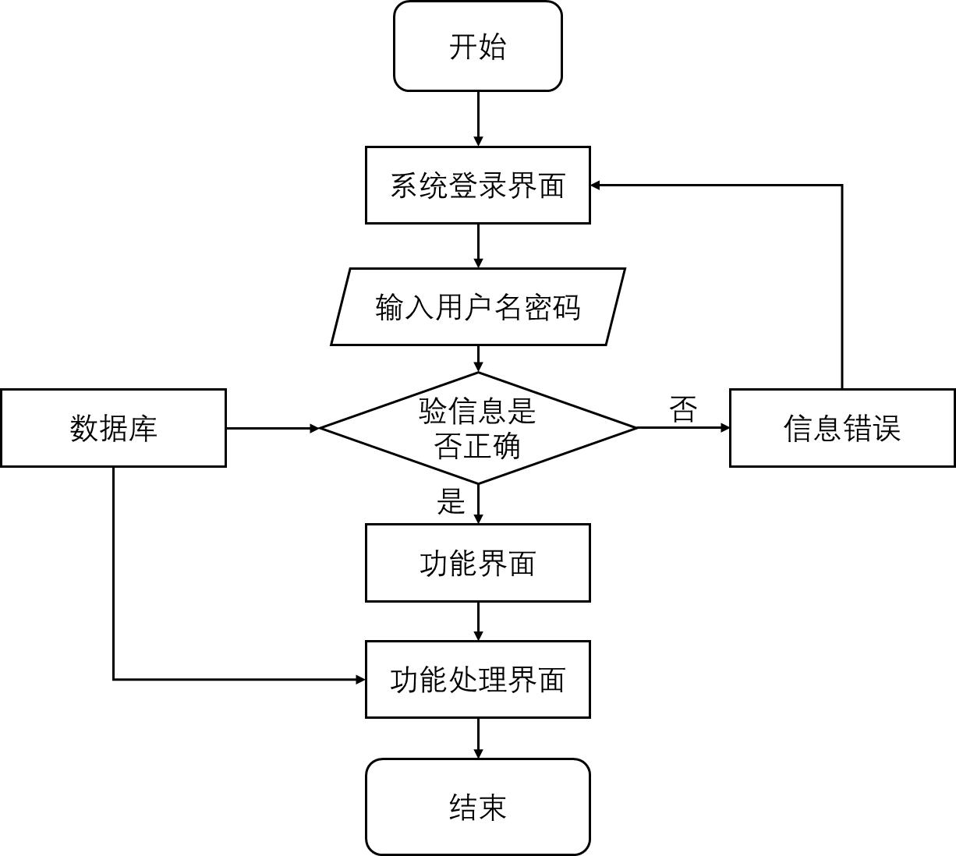
图3.1 程序操作流程图

3.3.2 登录流程分析
在这个部分，需要对程序的登录功能模块的运行流程（如图3.2所示），进行单独说明。程序设置登录模块也是为了安全起见，让用户使用放心，登录模块主要就是让用户提交登录信息，程序进行数据验证，验证通过的用户才能够成功登录程序。
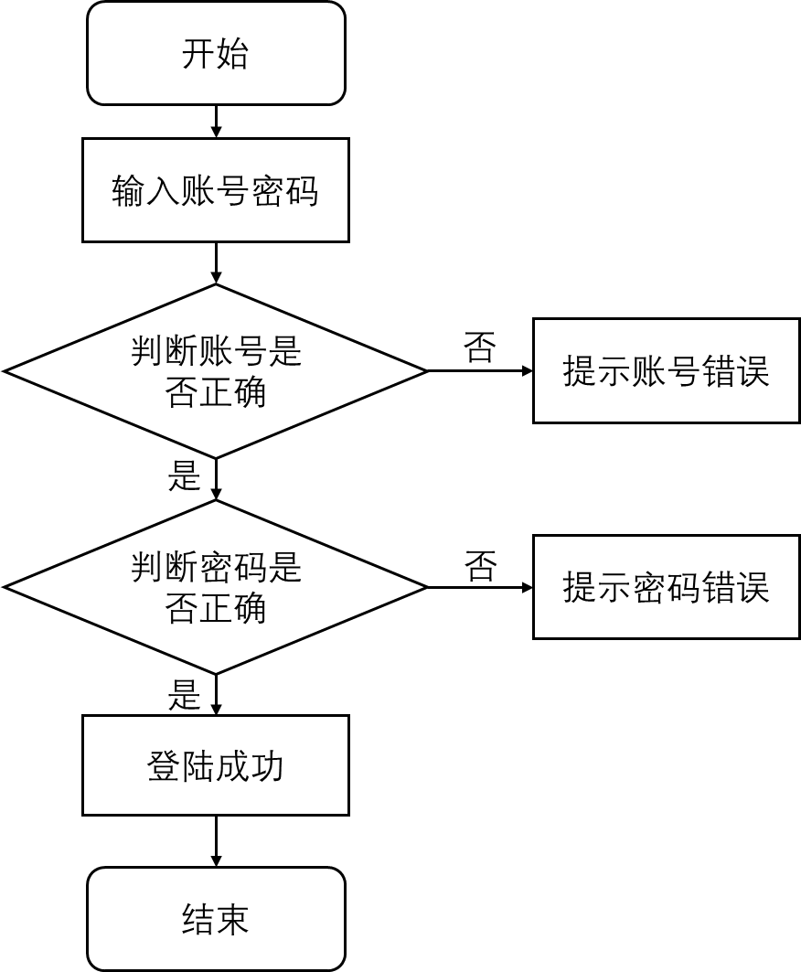
图3.2 程序登录流程图

3.3.3 信息添加流程分析
程序的添加功能就是提供给操作者录入信息的功能，不管是涉及到用户信息添加，还是其它功能模块涉及到的信息添加，程序的信息添加流程（如图3.3所示）都是一致的。程序都是先对操作者录入的数据进行判定，这个判定规则是一段提前编写完成的程序代码，当程序判定数据符合要求时，才会把操作者录入的数据登记在数据表里面，比如添加的用户信息，就会把新添加的用户信息写入用户信息的数据表文件里面。
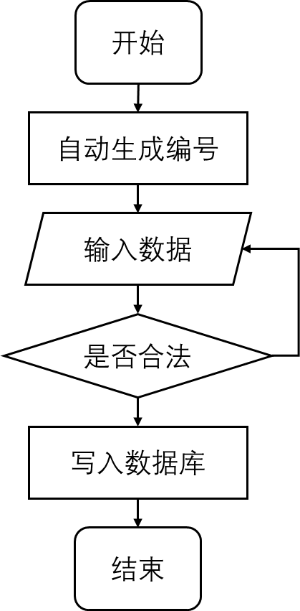
图3.3 信息添加流程图

3.3.4 信息删除流程分析
当从程序里面删除某种无效数据时，遵循程序的信息删除流程（如图3.4所示），先要选中操作者需要删除的数据，程序为了预防操作者误删信息，也会进行提示，当操作者真正确定要删选中的信息时，该信息就会从数据库中被永久删除。
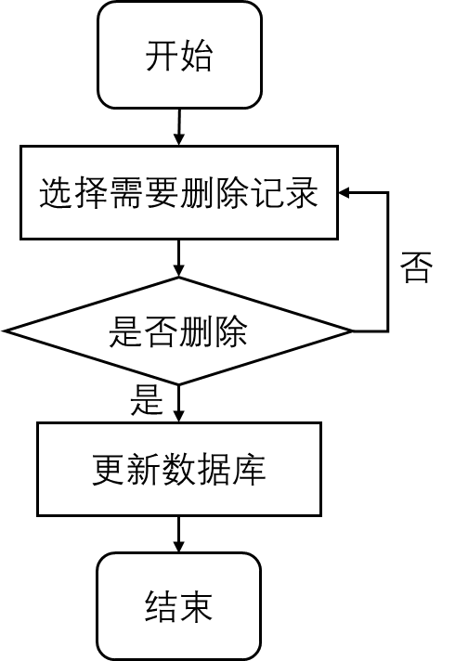
图3.4 信息删除流程图

4 系统设计
毕业论文管理系统的设计方案比如功能框架的设计，比如数据库的设计的好坏也就决定了该系统在开发层面是否高效，以及在系统维护层面是否容易维护和升级，因为在系统实现阶段是需要考虑用户的所有需求，要是在设计阶段没有经过全方位考虑，那么系统实现的部分也就无从下手，所以系统设计部分也是至关重要的一个环节，只有根据用户需求进行细致全面的考虑，才有希望开发出功能健全稳定的程序软件。

4.1 系统概要设计
本次拟开发的系统为了节约开发成本，也为了后期在维护和升级上的便利性，打算通过浏览器来实现系统功能界面的展示，让程序软件的主要事务集中在后台的服务器端处理，前端部分只用处理少量的事务逻辑。下面使用一张图（如图4.1所示）来说明程序的工作原理。

图4.1 程序工作的原理图

4.2 系统功能结构设计
在分析并得出使用者对程序的功能要求时，就可以进行程序设计了。如图4.2展示的就是管理员功能结构图。

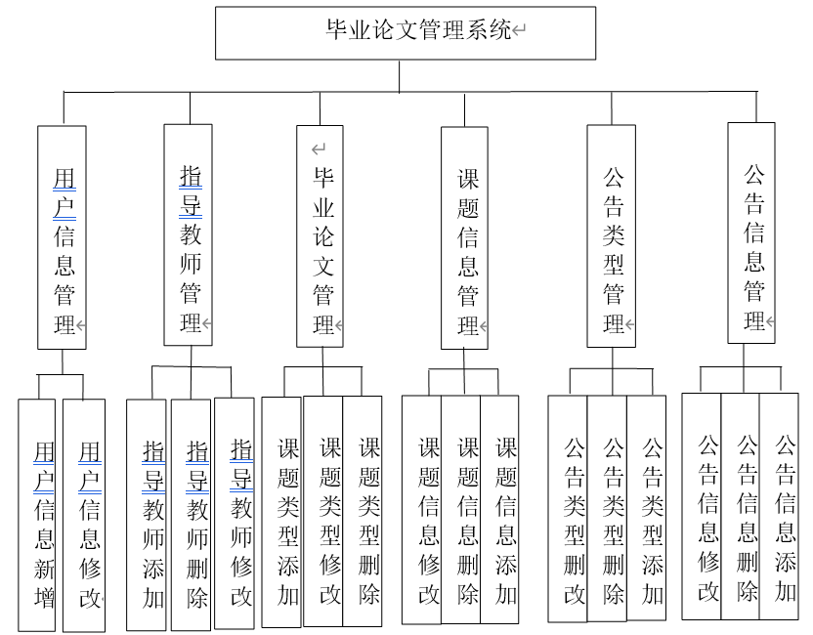
图4.2 系统功能结构图

4.3 数据库设计
开发一个系统也需要提前设计数据库。这里的数据库是相关数据的集合，存储在一起的这些数据也是按照一定的组织方式进行的。目前，数据库能够服务于多种应用程序，则是源于它存储方式最佳，具备数据冗余率低的优势。虽然数据库为程序提供信息存储服务，但它与程序之间也可以保持较高的独立性。总而言之，数据库经历了很长一段时间的发展，从最初的不为人知，到现在的人尽皆知，其相关技术也越发成熟，同时也拥有着坚实的理论基础。

4.3.1 数据库概念设计
这部分内容需要借助数据库关系图来完成，也需要使用专门绘制数据库关系图的工具，比如Visio工具就可以设计E-R图（数据库关系图）。设计数据库，也需要按照设计的流程进行，首先还是要根据需求完成实体的确定，分析实体具有的特征，还有对实体间的关联关系进行确定。最后才是使用E-R模型的表示方法，绘制本系统的E-R图。不管是使用亿图软件，还是Visio工具，对于E-R模型的表示符号都一样，通常矩形代表实体，实体间存在的关系用菱形符号表示，实体的属性也就是实体的特征用符号椭圆表示。最后使用直线将矩形，菱形和椭圆等符号连接起来。接下来就开始对本系统的E-R图进行绘制。
（1）下图是课题信息实体和其具备的属性。
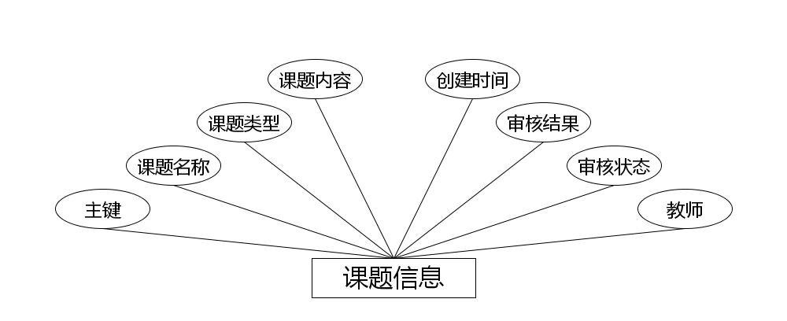
图4.1 课题信息实体属性图
（2）下图是学生实体和其具备的属性。
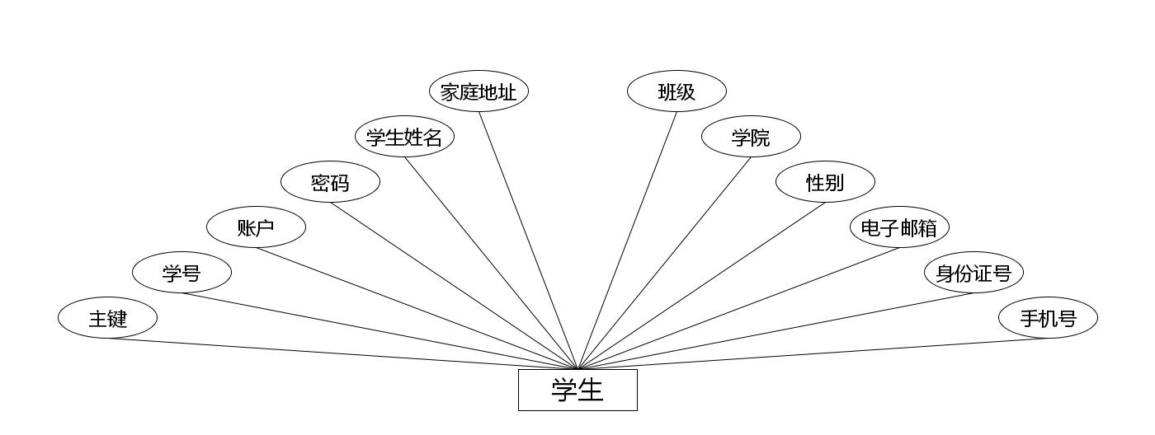
图4.2 学生实体属性图
（3）下图是公告信息实体和其具备的属性。
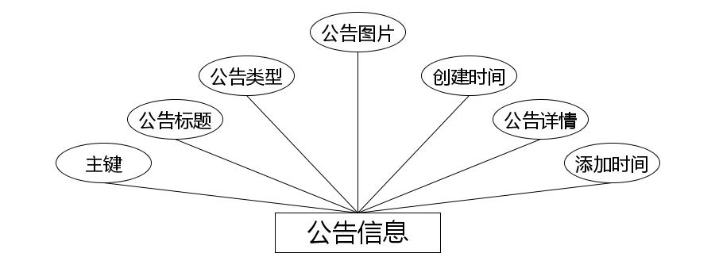
图4.3 公告信息实体属性图
（4）下图是字典表实体和其具备的属性。

图4.4 字典表实体属性图
（5）下图是选题申请实体和其具备的属性。
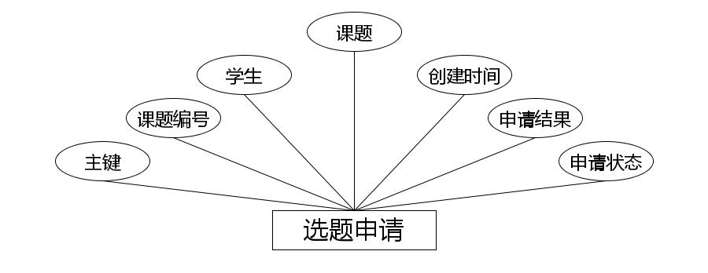
图4.5 选题申请实体属性图
（6）下图是评阅教师实体和其具备的属性。
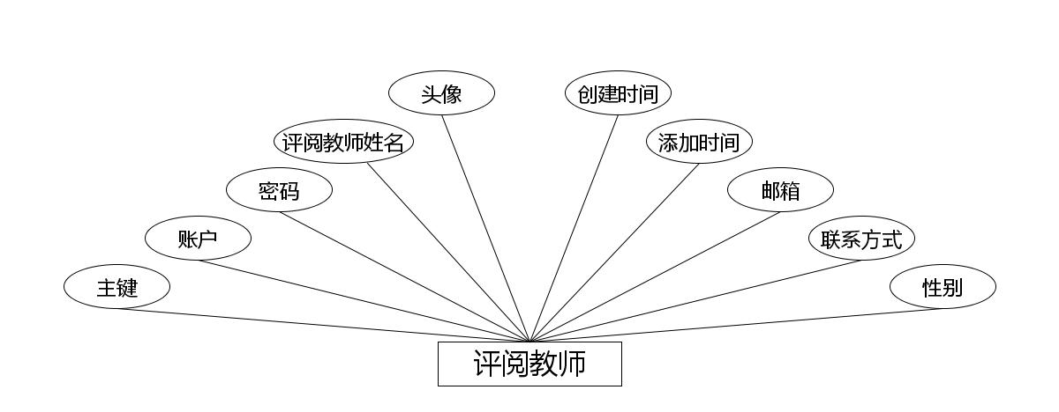
图4.6 评阅教师实体属性图
（7）下图是毕业论文实体和其具备的属性。
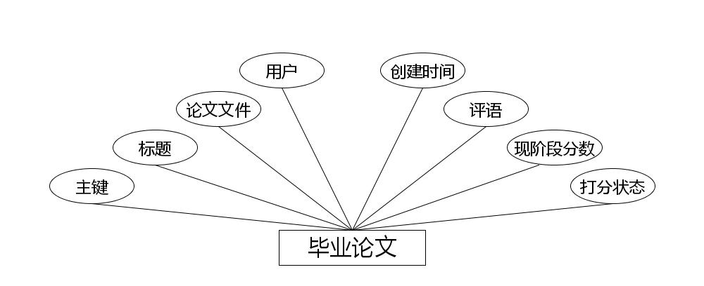
图4.7 毕业论文实体属性图
（8）下图是课题任务实体和其具备的属性。
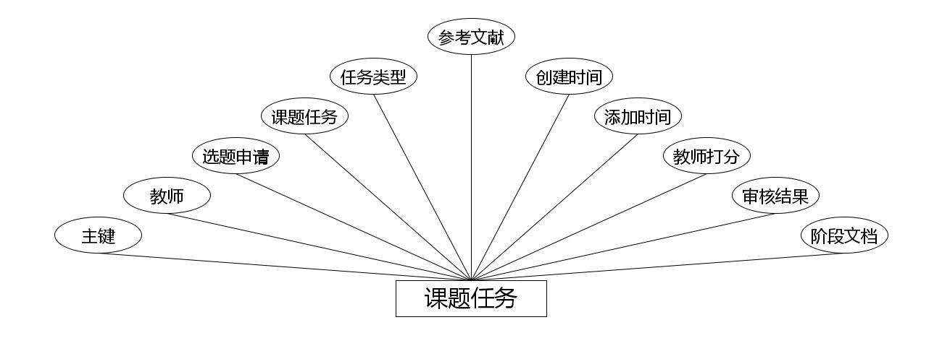
图4.8 课题任务实体属性图
（9）下图是用户表实体和其具备的属性。

图4.9 用户表实体属性图
（10）下图是指导教师实体和其具备的属性。
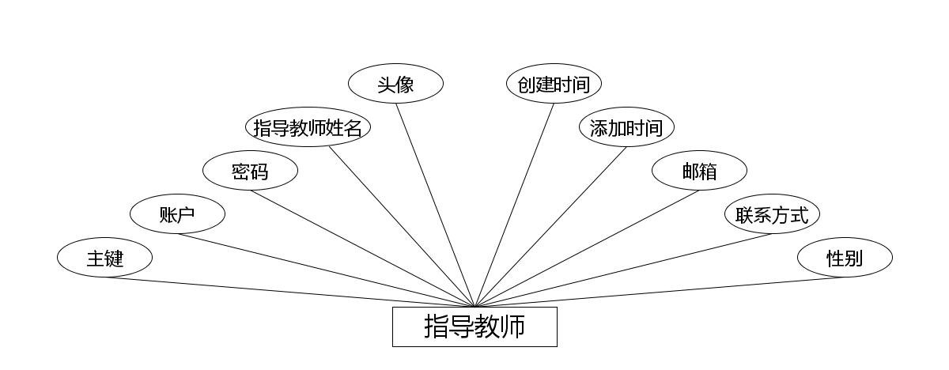
图4.10 指导教师实体属性图

4.3.2 数据库表结构设计
数据库系统一旦选定之后，需要根据程序要求在数据库中建立数据库文件，并在已经完成创建的数据库文件里面，为程序运行中产生的数据建立对应的数据表格，数据表结构设计就是对创建的数据表格进行字段设计，字段长度设计，字段类型设计等，当数据表格合理设计完成之后，才能正常存储相关程序运行产生的数据信息。
表4.1毕业论文表
序号 | 列名 | 数据类型 | 说明 | 允许空
1 | Id | Int | id | 否
2 | zhonggaoshenhe_name | String | 标题 | 是
3 | zhonggaoshenhe_file | String | 论文文件 | 是
4 | yonghu_id | Integer | 用户 | 是
5 | biyeluenwen_yesno_types | Integer | 打分状态 | 是
6 | biyeluenwen_num | Integer | 现阶段分数 | 是
7 | biyeluenwen_yesno_text | String | 评语 | 是
8 | create_time | Date | 创建时间 | 是
表4.2字典表表
序号 | 列名 | 数据类型 | 说明 | 允许空
1 | Id | Int | id | 否
2 | dic_code | String | 字段 | 是
3 | dic_name | String | 字段名 | 是
4 | code_index | Integer | 编码 | 是
5 | index_name | String | 编码名字 | 是
6 | super_id | Integer | 父字段id | 是
7 | beizhu | String | 备注 | 是
8 | create_time | Date | 创建时间 | 是
表4.3课题信息表
序号 | 列名 | 数据类型 | 说明 | 允许空
1 | Id | Int | id | 否
2 | keti_name | String | 课题名称 | 是
3 | keti_types | Integer | 课题类型 | 是
4 | keti_text | String | 课题内容 | 是
5 | zhidaojiaoshi_id | Integer | 教师 | 是
6 | keti_yesno_types | Integer | 审核状态 | 是
7 | keti_yesno_text | String | 审核结果 | 是
8 | create_time | Date | 创建时间 | 是
表4.4课题任务表
序号 | 列名 | 数据类型 | 说明 | 允许空
1 | Id | Int | id | 否
2 | zhidaojiaoshi_id | Integer | 教师 | 是
3 | xuantishenqing_id | Integer | 选题申请 | 是
4 | ketirenwu_name | String | 课题任务 | 是
5 | ketirenwu_types | Integer | 任务类型 | 是
6 | ketirenwu_file | String | 参考文献 | 是
7 | ketirenwu_huida_file | String | 阶段文档 | 是
8 | ketirenwu_yesno_types | Integer | 审核结果 | 是
9 | ketirenwu_yesno_text | String | 教师打分 | 是
10 | insert_time | Date | 添加时间 | 是
11 | create_time | Date | 创建时间 | 是
表4.5公告信息表
序号 | 列名 | 数据类型 | 说明 | 允许空
1 | Id | Int | id | 否
2 | news_name | String | 公告标题 | 是
3 | news_types | Integer | 公告类型 | 是
4 | news_photo | String | 公告图片 | 是
5 | insert_time | Date | 添加时间 | 是
6 | news_content | String | 公告详情 | 是
7 | create_time | Date | 创建时间 | 是
表4.6评阅教师表
序号 | 列名 | 数据类型 | 说明 | 允许空
1 | Id | Int | id | 否
2 | pingyuejiaoshi_name | String | 评阅教师姓名 | 是
3 | pingyuejiaoshi_photo | String | 头像 | 是
4 | pingyuejiaoshi_phone | String | 联系方式 | 是
5 | pingyuejiaoshi_email | String | 邮箱 | 是
6 | insert_time | Date | 添加时间 | 是
7 | create_time | Date | 创建时间 | 是
表4.7选题申请表
序号 | 列名 | 数据类型 | 说明 | 允许空
1 | Id | Int | id | 否
2 | xuantishenqing_uuid_number | String | 课题编号 | 是
3 | yonghu_id | Integer | 学生 | 是
4 | keti_id | Integer | 课题 | 是
5 | xuantishenqing_yesno_types | Integer | 申请状态 | 是
6 | xuantishenqing_yesno_text | String | 申请结果 | 是
7 | create_time | Date | 创建时间 | 是
表4.8学生表
序号 | 列名 | 数据类型 | 说明 | 允许空
1 | Id | Int | id | 否
2 | yonghu_uuid_number | String | 学号 | 是
3 | yonghu_name | String | 学生姓名 | 是
4 | yonghu_address | String | 家庭地址 | 是
5 | yonghu_phone | String | 手机号 | 是
6 | yonghu_id_number | String | 身份证号 | 是
7 | yonghu_email | String | 电子邮箱 | 是
8 | xueyuan_types | Integer | 学院 | 是
9 | banji_types | Integer | 班级 | 是
10 | yonghu_delete | Integer | 假删 | 是
11 | create_time | Date | 创建时间 | 是
表4.9指导教师表
序号 | 列名 | 数据类型 | 说明 | 允许空
1 | Id | Int | id | 否
2 | zhidaojiaoshi_name | String | 指导教师姓名 | 是
3 | zhidaojiaoshi_photo | String | 头像 | 是
4 | zhidaojiaoshi_phone | String | 联系方式 | 是
5 | zhidaojiaoshi_email | String | 邮箱 | 是
6 | insert_time | Date | 添加时间 | 是
7 | create_time | Date | 创建时间 | 是
表4.10用户表表
序号 | 列名 | 数据类型 | 说明 | 允许空
1 | Id | Int | id | 否
2 | username | String | 用户名 | 是
3 | password | String | 密码 | 是
4 | role | String | 角色 | 是
5 | addtime | Date | 新增时间 | 是

5 系统实现
系统实现部分就是将系统分析，系统设计部分的内容通过编码进行功能实现，以一个实际应用系统的形式展示系统分析与系统设计的结果。前面提到的系统分析，系统设计最主要还是进行功能，系统操作逻辑的设计，也包括了存储数据的数据库方面的设计等内容，系统实现就是一个最终的实施阶段，将前面的设计成果进行物理转化，最终出具可以运用于实际的软件系统。

5.1 系统登录与注册页面
如图5.1和图5.2所示分别是该系统的登录和注册页面，其账号、密码信息由后端数据库进行管理：
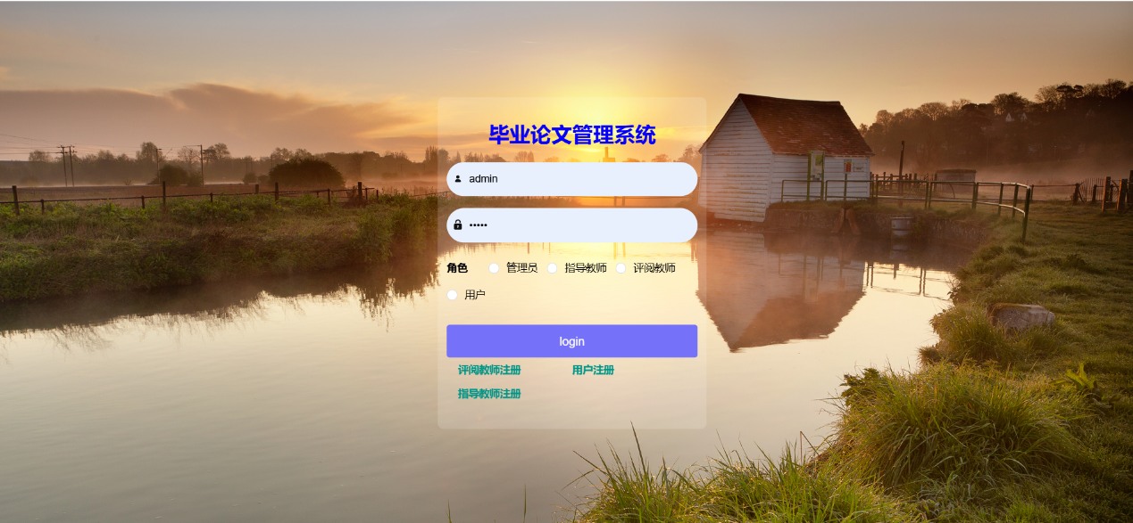
图 5.1 登录界面
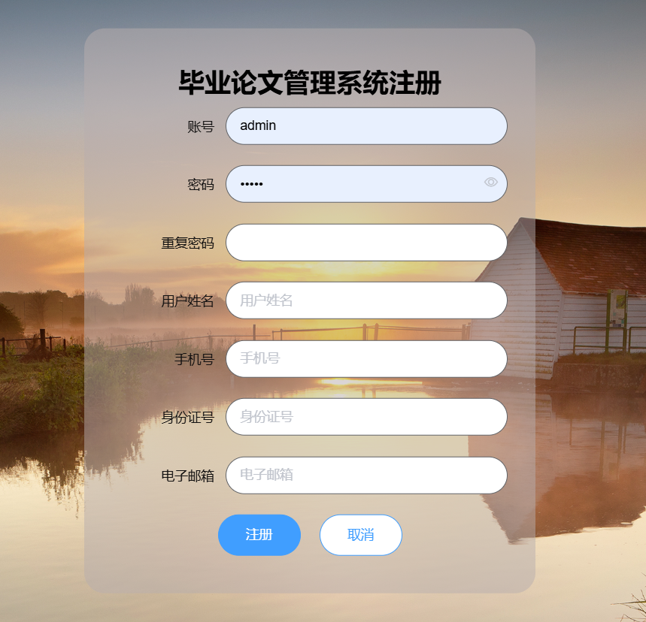
图 5.2 注册界面

5.2 首页
登录后进入系统首页，这里以系统管理员登录，会显示管理员信息，如图5.3所示：
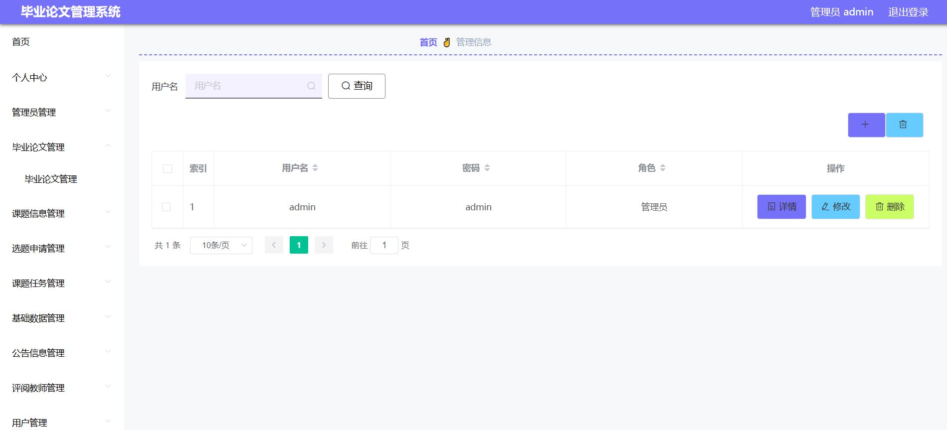
图 5.3 首页面

5.3 毕业论文管理
图5.4所示界面为毕业论文管理页面，此页面可以按关键词查询毕业生及其毕业论文信息，包括内容原文、评分、评语等。
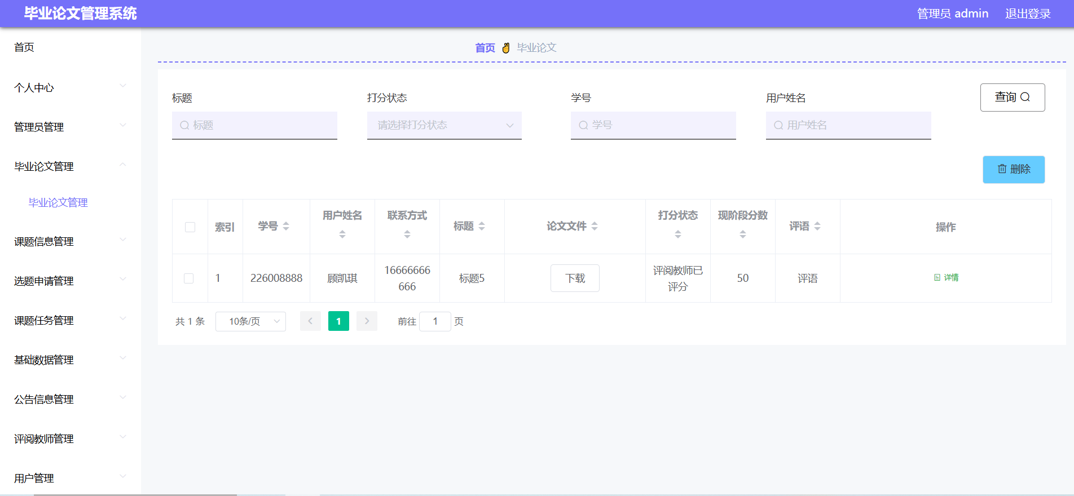
图 5.4 毕业论文管理页面

5.4 课题信息管理
图5.5所示为课题信息管理页面，此页面可以按关键词查询课题相关信息，包括选题人数、课题名称、课题类型、课题内容、审核状态及结果，提供详情查看和删除功能按钮。
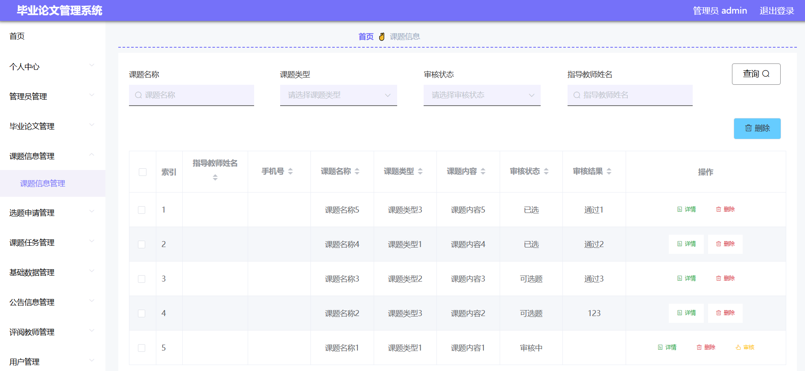
图 5.5 课题信息管理页面

5.5 选题申请管理
如图5.6所示为选题申请管理页面，此页面可以按关键词查询选题申请信息，包括课题名称、课题类型、学生信息、课题编号、申请状态及结果，同时提供详情查看和删除功能按钮。
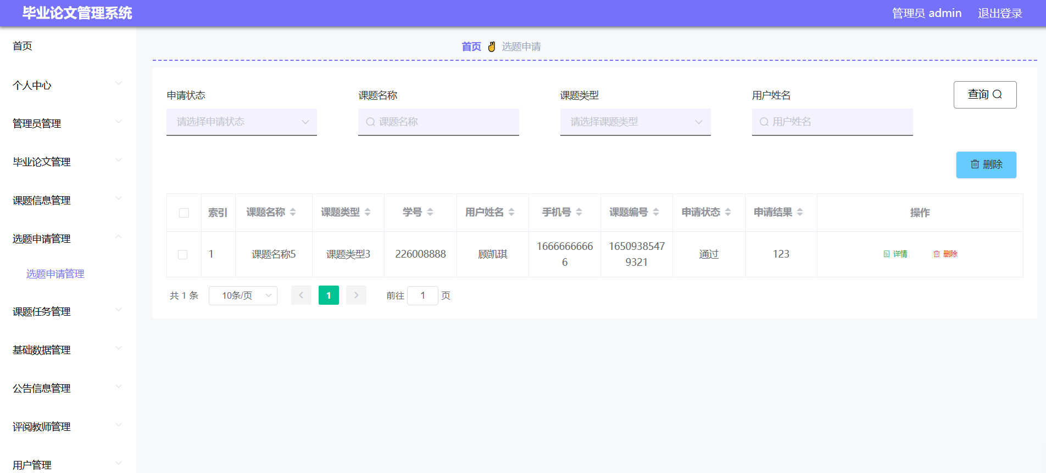
图 5.6 选题申请管理页面

5.6 班级管理
如图5.7所示为基础数据管理——班级管理页面（以此为例），此页面可以按关键词查询班级信息，同时提供详情查看、修改信息和删除功能按钮。

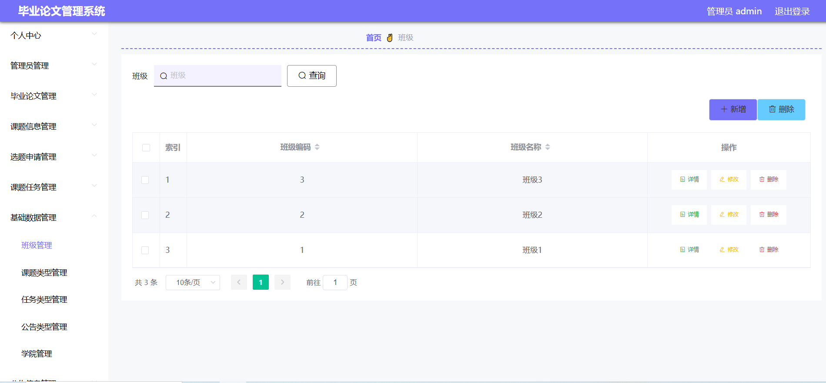
图 5.7 班级管理页面

5.7 公告信息管理
如图5.8所示为公告信息管理页面，此页面可以按关键词查询公告信息，包括公告标题、类型、内容、添加时间等，同时提供详情查看、修改信息和删除功能按钮。
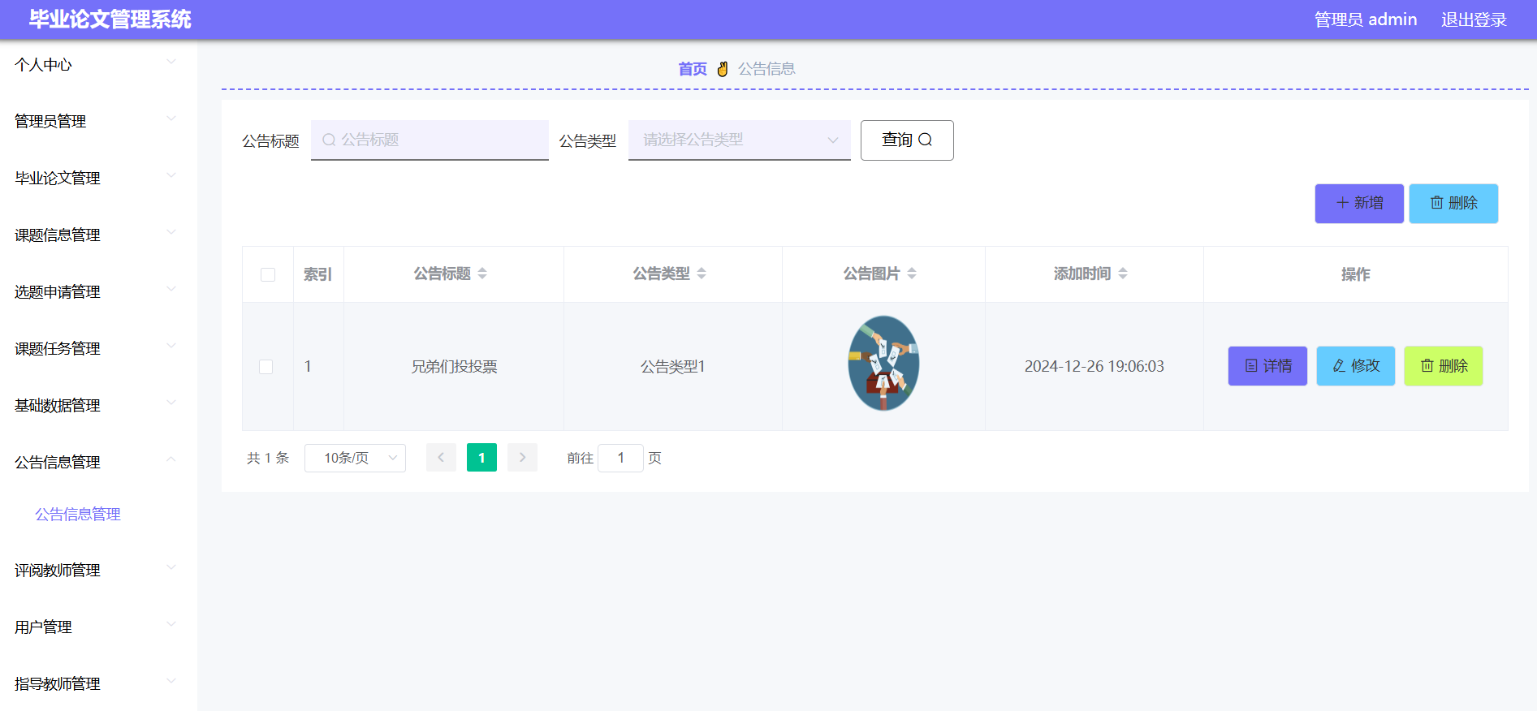
图 5.8 公告信息管理页面

5.8 评阅教师管理
如图5.9所示为评阅教师管理页面，此页面可以按关键词查询评阅教师信息，包括教师姓名、联系方式、邮箱、添加时间等，同时提供详情查看、修改信息和删除功能按钮。

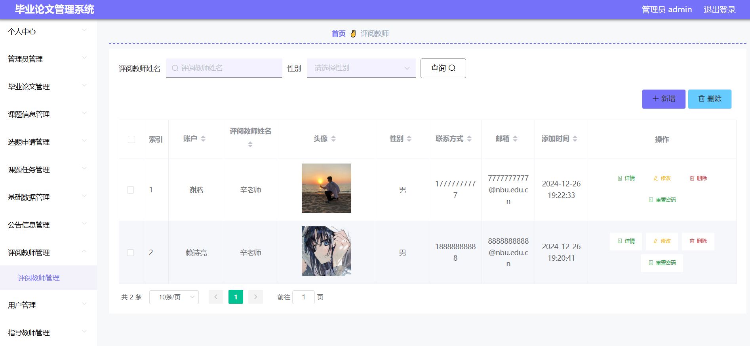
图 5.9 评阅教师管理页面

5.9 用户管理
如图5.10显示的就是用户信息管理页面，此页面提供给管理员的功能有：用户信息的查询管理，可以删除用户信息、修改用户信息、新增用户信息，还进行了对用户名称的模糊查询的条件
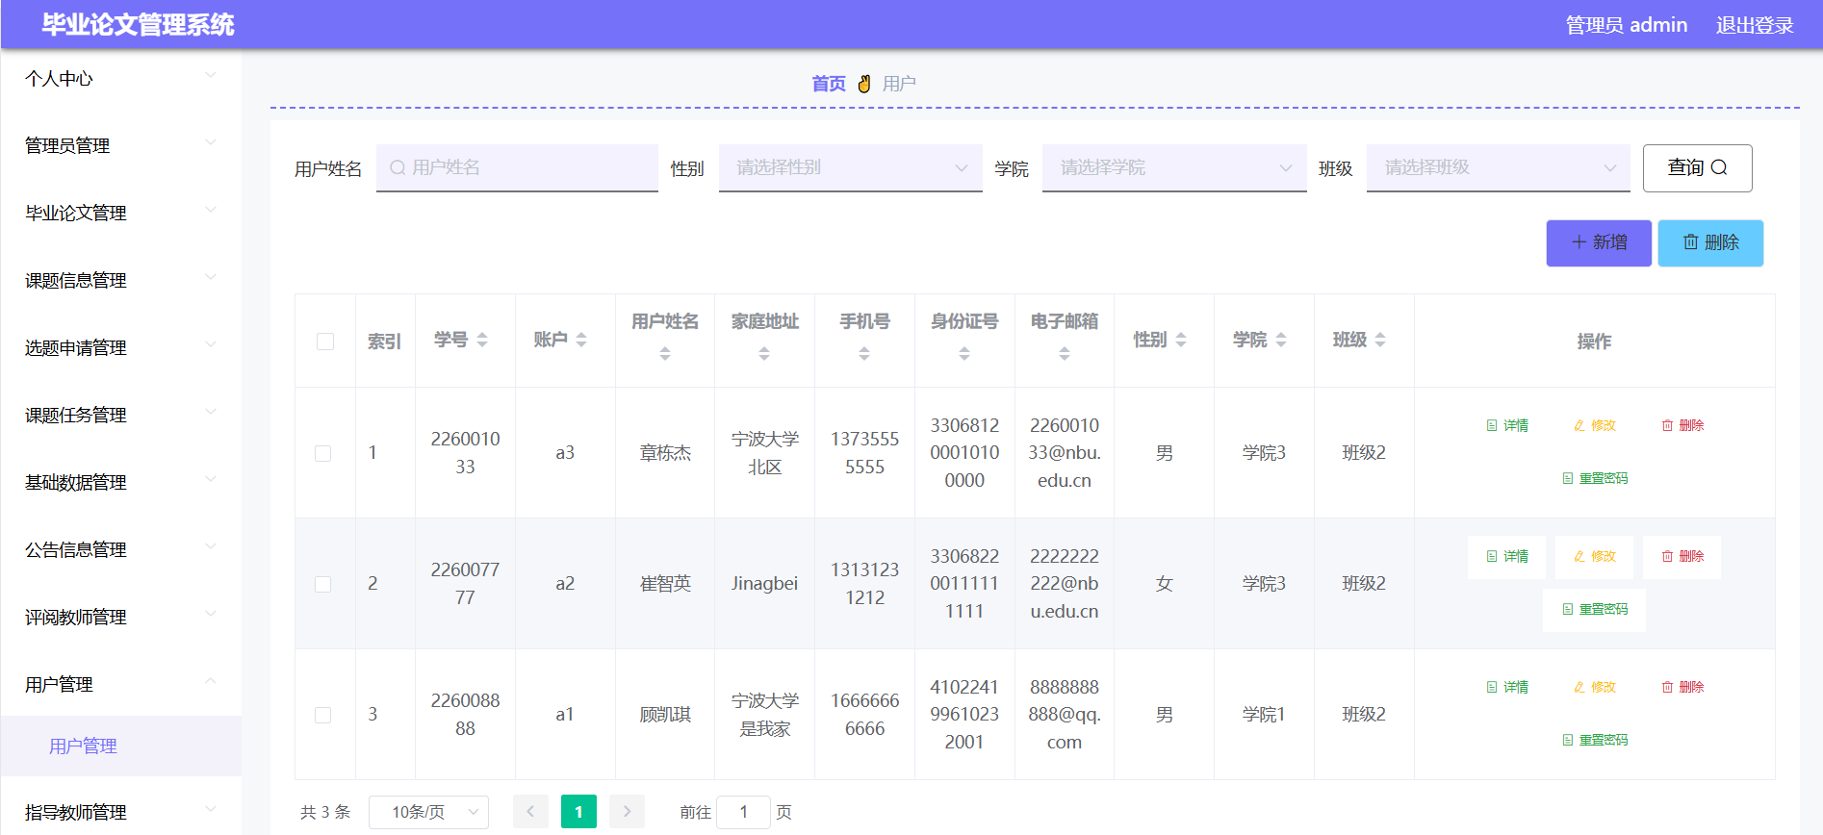
图 5.10 用户管理页面

5.10 指导教师管理
如图5.11显示的就是指导教师管理页面，此页面提供给管理员的功能有：查看已发布的指导教师数据，修改指导教师，指导教师作废，即可删除。
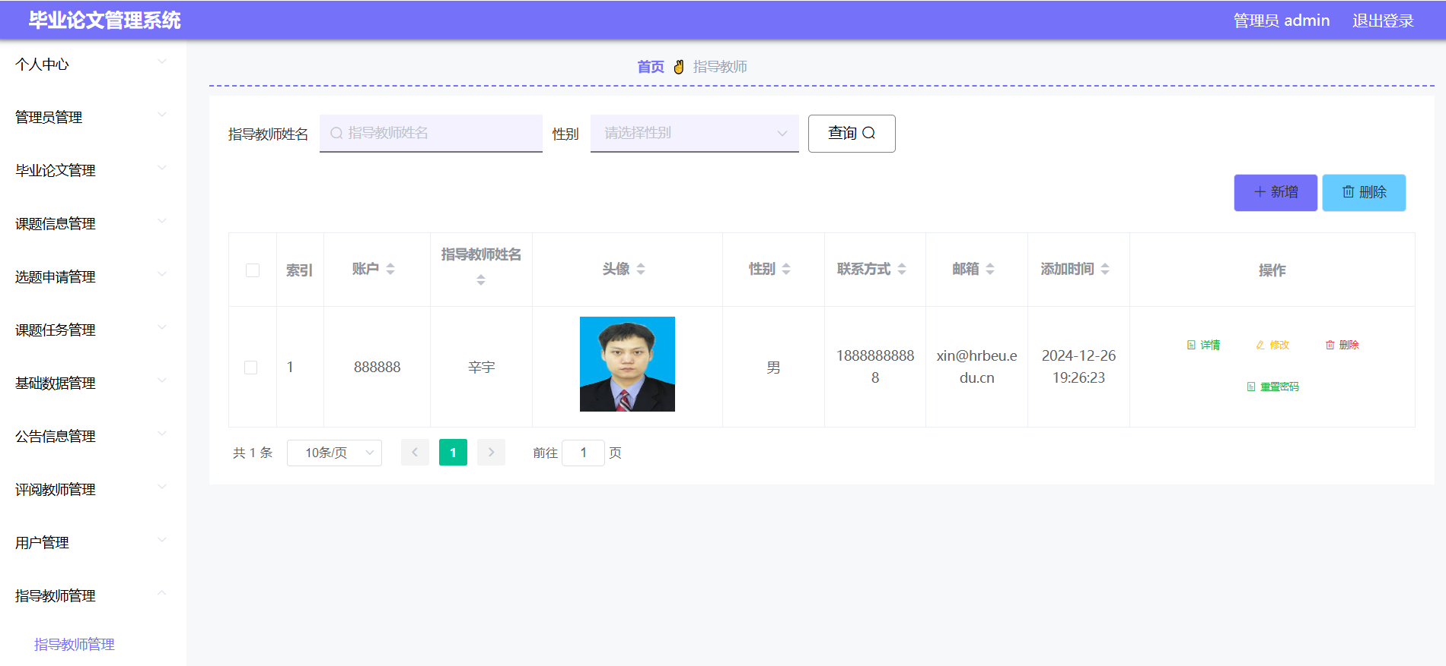
图 5.11 指导教师管理页面

6 系统测试
程序软件一旦被开发完成之后，在真正投入日常生活中进行运行使用之前，是必须要经历测试这一个重要的操作环节，因为开发期间注重的是每个单独功能模块的开发，尽管每次开发完成一个单独功能模块时，会通过单元测试进行检验，检验合格才会让程序员继续开发下一个子功能模块，以此类推，当程序员完成所有的系统子功能模块的开发时，这个时候就需要引进系统测试，系统测试就是把所有的子功能模块集成到一起，构建成整个系统，在指定的运行环境下进行运行，主要就是测试系统的所有功能模块在一起是否良好运行，一旦程序软件通过了系统测试这一环节，就意味着它可以进行最终的验收测试了，这个测试步骤的操作用户是程序面向的客户或者是最终用户了。

6.1 系统测试的特点
系统测试也是为了保证系统正式上线后，可以稳定正常运行，给使用者带来便利。系统测试也有其对应的特点：
（1）系统测试它包括了端到端的完整测试；
（2）系统测试也对程序软件的架构方面，程序软件的业务需求等方面进行了测试；
（3）系统测试一旦采用正确的方法进行，这将减少程序正式上线之后产生的各种错误；
系统测试一般都是在跟生产环境相似的环境当中运行，程序的功能比如添加功能，删除功能，修改功能等都会使用同样的数据在新系统和现有系统中进行比较，这样做让用户对新系统中的添加，修改，删除等功能能够更好地理解，也能提升用户对新系统的满意度。

6.2 系统功能测试

6.2.1 登录功能测试
要保障程序安全，首先就要从入门门槛抓起，所以程序的登录模块也是很重要的程序入门门槛，务必要保证此功能可以安全运行使用。此次对程序登录模块测试选择管理员角色进行测试（如表6.1所示）。
表6.1 登录功能测试数据表
登录账号 | 登录密码 | 操作人 | 最终结果
abc | abc | 管理员 | 登录进入程序
123 | abc | 管理员 | 弹出错误登录提示
abc | 123 | 管理员 | 弹出错误登录提示

6.2.2 添加类别功能测试
毕业论文管理系统需要管理员添加类别信息，类别名称是程序设置的必填数据，而且添加的类别名称也不能够是数据库里面的存在的数据。对添加类别功能测试时，测试数据在下表展示。
表6.2 添加类别功能测试数据表
类别名称 | 反馈结果
类别1 | 失败
类别2 | 失败
类别3 | 成功

6.3 测试结果分析
程序经过了上述的测试环节，可以得出的测试结论有：
第一点，可以确定开发出来的毕业论文管理系统是符合同类型系统的要求；
第二点，用户要求毕业论文管理系统需要具备的功能都已开发完成并能够正常使用；
第三点，毕业论文管理系统界面简洁美观，操作流程清晰明了；
第四点，毕业论文管理系统的安全性，以及运行性能符合开发要求。
至此，毕业论文管理系统可以确保所有功能能够按照预期目标进行运行，可以正式投入生活中运行使用！

7 重要代码展示
本块将集中展示论文管理系统所涉及的主要代码

7.1 主启动类，用于启动应用程序
- package com;

- import org.mybatis.spring.annotation.MapperScan;
- import org.springframework.boot.SpringApplication;
- import org.springframework.boot.autoconfigure.SpringBootApplication;
- import org.springframework.boot.builder.SpringApplicationBuilder;
- import org.springframework.boot.web.servlet.ServletComponentScan;
- import org.springframework.boot.web.servlet.support.SpringBootServletInitializer;

- @SpringBootApplication
- @ServletComponentScan(value = "com.ServletContextListener")
- @MapperScan(basePackages = {"com.dao"})
- public class biyeluenwenguanlixApplication extends SpringBootServletInitializer{

- public static void main(String[] args) {
- SpringApplication.run(biyeluenwenguanlixApplication.class, args);
- }

- @Override
- protected SpringApplicationBuilder configure(SpringApplicationBuilder applicationBuilder) {
- return applicationBuilder.sources(biyeluenwenguanlixApplication.class);
- }
- }

7.2 定义与登录用户相关的注解
- package com.annotation;

- import java.lang.annotation.ElementType;
- import java.lang.annotation.Retention;
- import java.lang.annotation.RetentionPolicy;
- import java.lang.annotation.Target;

- /**
- * 登录用户信息
- */
- @Target(ElementType.PARAMETER)
- @Retention(RetentionPolicy.RUNTIME)
- public @interface APPLoginUser {
- }

7.3 MyBatis Plus 的配置类
- package com.config;

- import org.springframework.context.annotation.Bean;
- import org.springframework.context.annotation.Configuration;

- import com.baomidou.mybatisplus.mapper.MetaObjectHandler;
- import com.baomidou.mybatisplus.plugins.PaginationInterceptor;

- /**
- * mybatis-plus配置
- */
- @Configuration
- public class MybatisPlusConfig {

- /**
- * 分页插件
- */
- @Bean
- public PaginationInterceptor paginationInterceptor() {
- return new PaginationInterceptor();
- }
- }

7.4 配置拦截器，处理请求拦截逻辑
- package com.config;

- import org.springframework.context.annotation.Bean;
- import org.springframework.context.annotation.Configuration;
- import org.springframework.web.servlet.config.annotation.InterceptorRegistry;
- import org.springframework.web.servlet.config.annotation.ResourceHandlerRegistry;
- import org.springframework.web.servlet.config.annotation.WebMvcConfigurationSupport;

- import com.interceptor.AuthorizationInterceptor;

- @Configuration
- public class InterceptorConfig extends WebMvcConfigurationSupport{

- @Bean
- public AuthorizationInterceptor getAuthorizationInterceptor() {
- return new AuthorizationInterceptor();
- }

- @Override
- public void addInterceptors(InterceptorRegistry registry) {
- registry.addInterceptor(getAuthorizationInterceptor()).addPathPatterns("/**").excludePathPatterns("/static/**");
- super.addInterceptors(registry);
- }

- /**
- * springboot 2.0配置WebMvcConfigurationSupport之后，会导致默认配置被覆盖，要访问静态资源需要重写addResourceHandlers方法
- */
- @Override
- public void addResourceHandlers(ResourceHandlerRegistry registry) {
- registry.addResourceHandler("/**").addResourceLocations("file:static/")
- .addResourceLocations("classpath:/resources/")
- .addResourceLocations("classpath:/static/")
- .addResourceLocations("classpath:/admin/")
- .addResourceLocations("classpath:/img/")
- .addResourceLocations("classpath:/front/")
- .addResourceLocations("classpath:/public/");
- super.addResourceHandlers(registry);
- }
- }

7.5 处理元数据的自动填充逻辑
- package com.config;

- import java.util.Date;

- import org.apache.ibatis.reflection.MetaObject;

- import com.baomidou.mybatisplus.mapper.MetaObjectHandler;

- /**
- * 自定义填充处理器
- */
- public class MyMetaObjectHandler extends MetaObjectHandler {

- @Override
- public void insertFill(MetaObject metaObject) {
- this.setFieldValByName("ctime", new Date(), metaObject);
- }

- @Override
- public boolean openUpdateFill() {
- return false;
- }

- @Override
- public void updateFill(MetaObject metaObject) {
- // 关闭更新填充、这里不执行
- }
- }

7.6 与毕业论文管理相关的控制器
- package com.controller;

- import java.io.File;
- import java.math.BigDecimal;
- import java.net.URL;
- import java.text.SimpleDateFormat;
- import com.alibaba.fastjson.JSONObject;
- import java.util.*;
- import org.springframework.beans.BeanUtils;
- import javax.servlet.http.HttpServletRequest;
- import org.springframework.web.context.ContextLoader;
- import javax.servlet.ServletContext;
- import com.service.TokenService;
- import com.utils.*;
- import java.lang.reflect.InvocationTargetException;

- import com.service.DictionaryService;
- import org.apache.commons.lang3.StringUtils;
- import com.annotation.IgnoreAuth;
- import org.slf4j.Logger;
- import org.slf4j.LoggerFactory;
- import org.springframework.beans.factory.annotation.Autowired;
- import org.springframework.stereotype.Controller;
- import org.springframework.web.bind.annotation.*;
- import com.baomidou.mybatisplus.mapper.EntityWrapper;
- import com.baomidou.mybatisplus.mapper.Wrapper;
- import com.entity.*;
- import com.entity.view.*;
- import com.service.*;
- import com.utils.PageUtils;
- import com.utils.R;
- import com.alibaba.fastjson.*;

- /**
- * 毕业论文
- * 后端接口
- * @author
- * @email
- */
- @RestController
- @Controller
- @RequestMapping("/biyeluenwen")
- public class BiyeluenwenController {
- private static final Logger logger = LoggerFactory.getLogger(BiyeluenwenController.class);

- @Autowired
- private BiyeluenwenService biyeluenwenService;

- @Autowired
- private TokenService tokenService;
- @Autowired
- private DictionaryService dictionaryService;

- //级联表service
- @Autowired
- private YonghuService yonghuService;

- @Autowired
- private PingyuejiaoshiService pingyuejiaoshiService;
- @Autowired
- private ZhidaojiaoshiService zhidaojiaoshiService;

- /**
- * 后端列表
- */
- @RequestMapping("/page")
- public R page(@RequestParam Map<String, Object> params, HttpServletRequest request){
- logger.debug("page方法:,,Controller:{},,params:{}",this.getClass().getName(),JSONObject.toJSONString(params));
- String role = String.valueOf(request.getSession().getAttribute("role"));
- if(false)
- return R.error(511,"永不会进入");
- else if("用户".equals(role))
- params.put("yonghuId",request.getSession().getAttribute("userId"));
- else if("评阅教师".equals(role))
- params.put("pingyuejiaoshiId",request.getSession().getAttribute("userId"));
- else if("指导教师".equals(role))
- params.put("zhidaojiaoshiId",request.getSession().getAttribute("userId"));
- if(params.get("orderBy")==null || params.get("orderBy")==""){
- params.put("orderBy","id");
- }
- PageUtils page = biyeluenwenService.queryPage(params);

- //字典表数据转换
- List<BiyeluenwenView> list =(List<BiyeluenwenView>)page.getList();
- for(BiyeluenwenView c:list){
- //修改对应字典表字段
- dictionaryService.dictionaryConvert(c, request);
- }
- return R.ok().put("data", page);
- }

- /**
- * 后端详情
- */
- @RequestMapping("/info/{id}")
- public R info(@PathVariable("id") Long id, HttpServletRequest request){
- logger.debug("info方法:,,Controller:{},,id:{}",this.getClass().getName(),id);
- BiyeluenwenEntity biyeluenwen = biyeluenwenService.selectById(id);
- if(biyeluenwen !=null){
- //entity转view
- BiyeluenwenView view = new BiyeluenwenView();
- BeanUtils.copyProperties( biyeluenwen , view );//把实体数据重构到view中

- //级联表
- YonghuEntity yonghu = yonghuService.selectById(biyeluenwen.getYonghuId());
- if(yonghu != null){
- BeanUtils.copyProperties( yonghu , view ,new String[]{ "id", "createTime", "insertTime", "updateTime"});//把级联的数据添加到view中,并排除id和创建时间字段
- view.setYonghuId(yonghu.getId());
- }
- //修改对应字典表字段
- dictionaryService.dictionaryConvert(view, request);
- return R.ok().put("data", view);
- }else {
- return R.error(511,"查不到数据");
- }

- }

- /**
- * 后端保存
- */
- @RequestMapping("/save")
- public R save(@RequestBody BiyeluenwenEntity biyeluenwen, HttpServletRequest request){
- logger.debug("save方法:,,Controller:{},,biyeluenwen:{}",this.getClass().getName(),biyeluenwen.toString());

- String role = String.valueOf(request.getSession().getAttribute("role"));
- if(false)
- return R.error(511,"永远不会进入");
- else if("用户".equals(role))
- biyeluenwen.setYonghuId(Integer.valueOf(String.valueOf(request.getSession().getAttribute("userId"))));

- Wrapper<BiyeluenwenEntity> queryWrapper = new EntityWrapper<BiyeluenwenEntity>()
- .eq("yonghu_id", biyeluenwen.getYonghuId())
- ;

- logger.info("sql语句:"+queryWrapper.getSqlSegment());
- BiyeluenwenEntity biyeluenwenEntity = biyeluenwenService.selectOne(queryWrapper);
- if(biyeluenwenEntity==null){
- biyeluenwen.setBiyeluenwenYesnoTypes(1);
- biyeluenwen.setCreateTime(new Date());
- biyeluenwenService.insert(biyeluenwen);
- return R.ok();
- }else {
- return R.error(511,"只能添加一条数据");
- }
- }

- /**
- * 后端修改
- */
- @RequestMapping("/update")
- public R update(@RequestBody BiyeluenwenEntity biyeluenwen, HttpServletRequest request){
- logger.debug("update方法:,,Controller:{},,biyeluenwen:{}",this.getClass().getName(),biyeluenwen.toString());

- String role = String.valueOf(request.getSession().getAttribute("role"));
- // if(false)
- // return R.error(511,"永远不会进入");
- // else if("用户".equals(role))
- // biyeluenwen.setYonghuId(Integer.valueOf(String.valueOf(request.getSession().getAttribute("userId"))));
- //根据字段查询是否有相同数据
- Wrapper<BiyeluenwenEntity> queryWrapper = new EntityWrapper<BiyeluenwenEntity>()
- .notIn("id",biyeluenwen.getId())
- .andNew()
- .eq("zhonggaoshenhe_name", biyeluenwen.getZhonggaoshenheName())
- .eq("yonghu_id", biyeluenwen.getYonghuId())
- .eq("biyeluenwen_yesno_types", biyeluenwen.getBiyeluenwenYesnoTypes())
- .eq("biyeluenwen_num", biyeluenwen.getBiyeluenwenNum())
- .eq("biyeluenwen_yesno_text", biyeluenwen.getBiyeluenwenYesnoText())
- ;

- logger.info("sql语句:"+queryWrapper.getSqlSegment());
- BiyeluenwenEntity biyeluenwenEntity = biyeluenwenService.selectOne(queryWrapper);
- if("".equals(biyeluenwen.getZhonggaoshenheFile()) || "null".equals(biyeluenwen.getZhonggaoshenheFile())){
- biyeluenwen.setZhonggaoshenheFile(null);
- }
- if(biyeluenwenEntity==null){
- BiyeluenwenEntity biyeluenwenEntity1 = biyeluenwenService.selectById(biyeluenwen.getId());
- if(biyeluenwenEntity1.getBiyeluenwenYesnoTypes() == 3){
- biyeluenwen.setBiyeluenwenYesnoTypes(1);
- }
- biyeluenwenService.updateById(biyeluenwen);//根据id更新
- return R.ok();
- }else {
- return R.error(511,"表中有相同数据");
- }
- }

- /**
- * 审核
- */
- @RequestMapping("/shenhe")
- public R shenhe(@RequestBody BiyeluenwenEntity biyeluenwenEntity, HttpServletRequest request){
- logger.debug("shenhe方法:,,Controller:{},,biyeluenwenEntity:{}",this.getClass().getName(),biyeluenwenEntity.toString());

- // if(biyeluenwenEntity.getBiyeluenwenYesnoTypes() == 2){//通过
- // biyeluenwenEntity.setBiyeluenwenTypes();
- // }else if(biyeluenwenEntity.getBiyeluenwenYesnoTypes() == 3){//拒绝
- // biyeluenwenEntity.setBiyeluenwenTypes();
- // }
- biyeluenwenService.updateById(biyeluenwenEntity);//审核
- return R.ok();
- }

- /**
- * 删除
- */
- @RequestMapping("/delete")
- public R delete(@RequestBody Integer[] ids){
- logger.debug("delete:,,Controller:{},,ids:{}",this.getClass().getName(),ids.toString());
- biyeluenwenService.deleteBatchIds(Arrays.asList(ids));
- return R.ok();
- }

- /**
- * 批量上传
- */
- @RequestMapping("/batchInsert")
- public R save( String fileName, HttpServletRequest request){
- logger.debug("batchInsert方法:,,Controller:{},,fileName:{}",this.getClass().getName(),fileName);
- Integer yonghuId = Integer.valueOf(String.valueOf(request.getSession().getAttribute("userId")));
- SimpleDateFormat sdf = new SimpleDateFormat("yyyy-MM-dd HH:mm:ss");
- try {
- List<BiyeluenwenEntity> biyeluenwenList = new ArrayList<>();//上传的东西
- Map<String, List<String>> seachFields= new HashMap<>();//要查询的字段
- Date date = new Date();
- int lastIndexOf = fileName.lastIndexOf(".");
- if(lastIndexOf == -1){
- return R.error(511,"该文件没有后缀");
- }else{
- String suffix = fileName.substring(lastIndexOf);
- if(!".xls".equals(suffix)){
- return R.error(511,"只支持后缀为xls的excel文件");
- }else{
- URL resource = this.getClass().getClassLoader().getResource("static/upload/" + fileName);//获取文件路径
- File file = new File(resource.getFile());
- if(!file.exists()){
- return R.error(511,"找不到上传文件，请联系管理员");
- }else{
- List<List<String>> dataList = PoiUtil.poiImport(file.getPath());//读取xls文件
- dataList.remove(0);//删除第一行，因为第一行是提示
- for(List<String> data:dataList){
- //循环
- BiyeluenwenEntity biyeluenwenEntity = new BiyeluenwenEntity();
- // biyeluenwenEntity.setZhonggaoshenheName(data.get(0)); //标题 要改的
- // biyeluenwenEntity.setZhonggaoshenheFile(data.get(0)); //论文文件 要改的
- // biyeluenwenEntity.setYonghuId(Integer.valueOf(data.get(0))); //用户 要改的
- // biyeluenwenEntity.setBiyeluenwenYesnoTypes(Integer.valueOf(data.get(0))); //打分状态 要改的
- // biyeluenwenEntity.setBiyeluenwenNum(Integer.valueOf(data.get(0))); //现阶段分数 要改的
- // biyeluenwenEntity.setBiyeluenwenYesnoText(data.get(0)); //评语 要改的
- // biyeluenwenEntity.setCreateTime(date);//时间
- biyeluenwenList.add(biyeluenwenEntity);

- //把要查询是否重复的字段放入map中
- }

- //查询是否重复
- biyeluenwenService.insertBatch(biyeluenwenList);
- return R.ok();
- }
- }
- }
- }catch (Exception e){
- e.printStackTrace();
- return R.error(511,"批量插入数据异常，请联系管理员");
- }
- }
- }

7.7 通用功能控制器
- package com.controller;

- import java.io.File;
- import java.io.FileNotFoundException;
- import java.io.IOException;
- import java.text.SimpleDateFormat;
- import java.util.*;

- import javax.servlet.http.HttpServletRequest;

- import com.alibaba.fastjson.JSON;
- import com.utils.StringUtil;
- import org.apache.commons.lang3.StringUtils;
- import org.json.JSONObject;
- import org.slf4j.Logger;
- import org.slf4j.LoggerFactory;
- import org.springframework.beans.factory.annotation.Autowired;
- import org.springframework.util.ResourceUtils;
- import org.springframework.web.bind.annotation.PathVariable;
- import org.springframework.web.bind.annotation.RequestBody;
- import org.springframework.web.bind.annotation.RequestMapping;
- import org.springframework.web.bind.annotation.RequestParam;
- import org.springframework.web.bind.annotation.RestController;

- import com.annotation.IgnoreAuth;
- import com.baidu.aip.face.AipFace;
- import com.baidu.aip.face.MatchRequest;
- import com.baidu.aip.util.Base64Util;
- import com.baomidou.mybatisplus.mapper.EntityWrapper;
- import com.baomidou.mybatisplus.mapper.Wrapper;
- import com.entity.ConfigEntity;
- import com.service.CommonService;
- import com.service.ConfigService;
- import com.utils.BaiduUtil;
- import com.utils.FileUtil;
- import com.utils.R;

- /**
- * 通用接口
- */
- @RestController
- public class CommonController{
- private static final Logger logger = LoggerFactory.getLogger(CommonController.class);
- @Autowired
- private CommonService commonService;

- @Autowired
- private ConfigService configService;

- private static AipFace client = null;

- private static String BAIDU_DITU_AK = null;

- @RequestMapping("/location")
- public R location(String lng,String lat) {
- if(BAIDU_DITU_AK==null) {
- BAIDU_DITU_AK = configService.selectOne(new EntityWrapper<ConfigEntity>().eq("name", "baidu_ditu_ak")).getValue();
- if(BAIDU_DITU_AK==null) {
- return R.error("请在配置管理中正确配置baidu_ditu_ak");
- }
- }
- Map<String, String> map = BaiduUtil.getCityByLonLat(BAIDU_DITU_AK, lng, lat);
- return R.ok().put("data", map);
- }

- /**
- * 人脸比对
- *
- * @param face1 人脸1
- * @param face2 人脸2
- * @return
- */
- @RequestMapping("/matchFace")
- public R matchFace(String face1, String face2, HttpServletRequest request) {
- if(client==null) {
- /*String AppID = configService.selectOne(new EntityWrapper<ConfigEntity>().eq("name", "AppID")).getValue();*/
- String APIKey = configService.selectOne(new EntityWrapper<ConfigEntity>().eq("name", "APIKey")).getValue();
- String SecretKey = configService.selectOne(new EntityWrapper<ConfigEntity>().eq("name", "SecretKey")).getValue();
- String token = BaiduUtil.getAuth(APIKey, SecretKey);
- if(token==null) {
- return R.error("请在配置管理中正确配置APIKey和SecretKey");
- }
- client = new AipFace(null, APIKey, SecretKey);
- client.setConnectionTimeoutInMillis(2000);
- client.setSocketTimeoutInMillis(60000);
- }
- JSONObject res = null;
- try {
- File file1 = new File(request.getSession().getServletContext().getRealPath("/upload")+"/"+face1);
- File file2 = new File(request.getSession().getServletContext().getRealPath("/upload")+"/"+face2);
- String img1 = Base64Util.encode(FileUtil.FileToByte(file1));
- String img2 = Base64Util.encode(FileUtil.FileToByte(file2));
- MatchRequest req1 = new MatchRequest(img1, "BASE64");
- MatchRequest req2 = new MatchRequest(img2, "BASE64");
- ArrayList<MatchRequest> requests = new ArrayList<MatchRequest>();
- requests.add(req1);
- requests.add(req2);
- res = client.match(requests);
- System.out.println(res.get("result"));
- } catch (FileNotFoundException e) {
- e.printStackTrace();
- return R.error("文件不存在");
- } catch (IOException e) {
- e.printStackTrace();
- }
- return R.ok().put("data", com.alibaba.fastjson.JSONObject.parse(res.get("result").toString()));
- }

- /**
- * 获取table表中的column列表(联动接口)
- * @return
- */
- @RequestMapping("/option/{tableName}/{columnName}")
- @IgnoreAuth
- public R getOption(@PathVariable("tableName") String tableName, @PathVariable("columnName") String columnName,String level,String parent) {
- Map<String, Object> params = new HashMap<String, Object>();
- params.put("table", tableName);
- params.put("column", columnName);
- if(StringUtils.isNotBlank(level)) {
- params.put("level", level);
- }
- if(StringUtils.isNotBlank(parent)) {
- params.put("parent", parent);
- }
- List<String> data = commonService.getOption(params);
- return R.ok().put("data", data);
- }

- /**
- * 根据table中的column获取单条记录
- * @return
- */
- @RequestMapping("/follow/{tableName}/{columnName}")
- @IgnoreAuth
- public R getFollowByOption(@PathVariable("tableName") String tableName, @PathVariable("columnName") String columnName, @RequestParam String columnValue) {
- Map<String, Object> params = new HashMap<String, Object>();
- params.put("table", tableName);
- params.put("column", columnName);
- params.put("columnValue", columnValue);
- Map<String, Object> result = commonService.getFollowByOption(params);
- return R.ok().put("data", result);
- }

- /**
- * 修改table表的sfsh状态
- * @param map
- * @return
- */
- @RequestMapping("/sh/{tableName}")
- public R sh(@PathVariable("tableName") String tableName, @RequestBody Map<String, Object> map) {
- map.put("table", tableName);
- commonService.sh(map);
- return R.ok();
- }

- /**
- * 获取需要提醒的记录数
- * @param tableName
- * @param columnName
- * @param type 1:数字 2:日期
- * @param map
- * @return
- */
- @RequestMapping("/remind/{tableName}/{columnName}/{type}")
- @IgnoreAuth
- public R remindCount(@PathVariable("tableName") String tableName, @PathVariable("columnName") String columnName,
- @PathVariable("type") String type,@RequestParam Map<String, Object> map) {
- map.put("table", tableName);
- map.put("column", columnName);
- map.put("type", type);

- if(type.equals("2")) {
- SimpleDateFormat sdf = new SimpleDateFormat("yyyy-MM-dd");
- Calendar c = Calendar.getInstance();
- Date remindStartDate = null;
- Date remindEndDate = null;
- if(map.get("remindstart")!=null) {
- Integer remindStart = Integer.parseInt(map.get("remindstart").toString());
- c.setTime(new Date());
- c.add(Calendar.DAY_OF_MONTH,remindStart);
- remindStartDate = c.getTime();
- map.put("remindstart", sdf.format(remindStartDate));
- }
- if(map.get("remindend")!=null) {
- Integer remindEnd = Integer.parseInt(map.get("remindend").toString());
- c.setTime(new Date());
- c.add(Calendar.DAY_OF_MONTH,remindEnd);
- remindEndDate = c.getTime();
- map.put("remindend", sdf.format(remindEndDate));
- }
- }

- int count = commonService.remindCount(map);
- return R.ok().put("count", count);
- }

- /**
- * 圖表统计
- */
- @IgnoreAuth
- @RequestMapping("/group/{tableName}")
- public R group1(@PathVariable("tableName") String tableName, @RequestParam Map<String,Object> params) {
- params.put("table1", tableName);
- List<Map<String, Object>> result = commonService.chartBoth(params);
- return R.ok().put("data", result);
- }

- /**
- * 单列求和
- */
- @RequestMapping("/cal/{tableName}/{columnName}")
- @IgnoreAuth
- public R cal(@PathVariable("tableName") String tableName, @PathVariable("columnName") String columnName) {
- Map<String, Object> params = new HashMap<String, Object>();
- params.put("table", tableName);
- params.put("column", columnName);
- Map<String, Object> result = commonService.selectCal(params);
- return R.ok().put("data", result);
- }

- /**
- * 分组统计
- */
- @RequestMapping("/group/{tableName}/{columnName}")
- @IgnoreAuth
- public R group(@PathVariable("tableName") String tableName, @PathVariable("columnName") String columnName) {
- Map<String, Object> params = new HashMap<String, Object>();
- params.put("table", tableName);
- params.put("column", columnName);
- List<Map<String, Object>> result = commonService.selectGroup(params);
- return R.ok().put("data", result);
- }

- /**
- * （按值统计）
- */
- @RequestMapping("/value/{tableName}/{xColumnName}/{yColumnName}")
- @IgnoreAuth
- public R value(@PathVariable("tableName") String tableName, @PathVariable("yColumnName") String yColumnName, @PathVariable("xColumnName") String xColumnName) {
- Map<String, Object> params = new HashMap<String, Object>();
- params.put("table", tableName);
- params.put("xColumn", xColumnName);
- params.put("yColumn", yColumnName);
- List<Map<String, Object>> result = commonService.selectValue(params);
- return R.ok().put("data", result);
- }

- /**
- * 下面为新加的
- *
- *
- *
- */

- /**
- * 查询字典表的分组求和
- * tableName 表名
- * groupColumn 分组字段
- * sumCloum 统计字段
- * @return
- */
- @RequestMapping("/newSelectGroupSum")
- public R newSelectGroupSum(@RequestParam Map<String,Object> params) {
- logger.debug("newSelectGroupSum:,,Controller:{},,params:{}",this.getClass().getName(),params);
- List<Map<String, Object>> result = commonService.newSelectGroupSum(params);
- return R.ok().put("data", result);
- }

- /**
- tableName 查询表
- condition1 条件1
- condition1Value 条件1值
- average 计算平均评分

- 取值
- 有值 Number(res.data.value.toFixed(1))
- 无值 if(res.data){}
- * */
- @IgnoreAuth
- @RequestMapping("/queryScore")
- public R queryScore(@RequestParam Map<String, Object> params) {
- logger.debug("queryScore:,,Controller:{},,params:{}",this.getClass().getName(),params);
- Map<String, Object> queryScore = commonService.queryScore(params);
- return R.ok().put("data", queryScore);
- }

- /**
- * 查询字典表的分组统计总条数
- * tableName 表名
- * groupColumn 分组字段
- * @return
- */
- @RequestMapping("/newSelectGroupCount")
- public R newSelectGroupCount(@RequestParam Map<String,Object> params) {
- logger.debug("newSelectGroupCount:,,Controller:{},,params:{}",this.getClass().getName(),params);
- List<Map<String, Object>> result = commonService.newSelectGroupCount(params);
- return R.ok().put("data", result);
- }

- /**
- * 当前表的日期分组求和
- * tableName 表名
- * groupColumn 分组字段
- * sumCloum 统计字段
- * dateFormatType 日期格式化类型 1:年 2:月 3:日
- * @return
- */
- @RequestMapping("/newSelectDateGroupSum")
- public R newSelectDateGroupSum(@RequestParam Map<String,Object> params) {
- logger.debug("newSelectDateGroupSum:,,Controller:{},,params:{}",this.getClass().getName(),params);
- String dateFormatType = String.valueOf(params.get("dateFormatType"));
- if("1".equals(dateFormatType)){
- params.put("dateFormat", "%Y");
- }else if("2".equals(dateFormatType)){
- params.put("dateFormat", "%Y-%m");
- }else if("3".equals(dateFormatType)){
- params.put("dateFormat", "%Y-%m-%d");
- }else{
- R.error("日期格式化不正确");
- }
- List<Map<String, Object>> result = commonService.newSelectDateGroupSum(params);
- return R.ok().put("data", result);
- }

- /**
- *
- * 查询字典表的分组统计总条数
- * tableName 表名
- * groupColumn 分组字段
- * dateFormatType 日期格式化类型 1:年 2:月 3:日
- * @return
- */
- @RequestMapping("/newSelectDateGroupCount")
- public R newSelectDateGroupCount(@RequestParam Map<String,Object> params) {
- logger.debug("newSelectDateGroupCount:,,Controller:{},,params:{}",this.getClass().getName(),params);
- String dateFormatType = String.valueOf(params.get("dateFormatType"));
- if("1".equals(dateFormatType)){
- params.put("dateFormat", "%Y");
- }else if("2".equals(dateFormatType)){
- params.put("dateFormat", "%Y-%m");
- }else if("3".equals(dateFormatType)){
- params.put("dateFormat", "%Y-%m-%d");
- }else{
- R.error("日期格式化类型不正确");
- }
- List<Map<String, Object>> result = commonService.newSelectDateGroupCount(params);
- return R.ok().put("data", result);
- }
- /**
- * 饼状图
- * -- 饼状图 查询当前表
- -- 查询字典表【月】
- -- 统计 -- 查询某个月的每个类型的订单销售数量
- -- 求和 -- 查询某个月的每个类型的订单销售额
- -- 查询某个字符串【月】
- -- 统计 -- 查询某个月的每个员工的订单销售数量
- -- 求和 -- 查询某个月的每个员工的订单销售额
- -- 查询时间【年】
- -- 统计 -- 查询每个月的订单销售数量
- -- 求和 -- 查询每个月的订单销售额
- -- 饼状图 查询级联表
- -- 查询字典表
- -- 统计 -- 查询某个月的每个类型的订单销售数量
- -- 求和 -- 查询某个月的每个类型的订单销售额
- -- 查询某个字符串
- -- 统计 -- 查询某个月的每个员工的订单销售数量
- -- 求和 -- 查询某个月的每个员工的订单销售额
- -- 查询时间
- -- 统计 -- 统计每个月的订单销售数量
- -- 求和 -- 查询每个月的订单销售额
- */

- /**
- * 柱状图
- -- 柱状图 查询当前表
- -- 某个【年，月】
- -- 当前表 2 级联表 1
- -- 统计
- -- 【日期，字符串，下拉框】
- -- 求和
- -- 【日期，字符串，下拉框】
- -- 柱状图 查询级联表
- -- 某个【年，月】
- -- 统计
- -- 【日期，字符串，下拉框】
- -- 求和
- -- 【日期，字符串，下拉框】
- */

- /**
- * 柱状图求和
- */
- @RequestMapping("/barSum")
- public R barSum(@RequestParam Map<String,Object> params) {
- logger.debug("barSum方法:,,Controller:{},,params:{}",this.getClass().getName(), com.alibaba.fastjson.JSONObject.toJSONString(params));
- Boolean isJoinTableFlag = false;//是否有级联表相关
- String one = "";//第一优先
- String two = "";//第二优先

- //处理thisTable和joinTable 处理内容是把json字符串转为Map并把带有,的切割为数组
- //当前表
- Map<String,Object> thisTable = JSON.parseObject(String.valueOf(params.get("thisTable")),Map.class);
- params.put("thisTable",thisTable);

- //级联表
- String joinTableString = String.valueOf(params.get("joinTable"));
- if(StringUtil.isNotEmpty(joinTableString)) {
- Map<String, Object> joinTable = JSON.parseObject(joinTableString, Map.class);
- params.put("joinTable", joinTable);
- isJoinTableFlag = true;
- }

- if(StringUtil.isNotEmpty(String.valueOf(thisTable.get("date")))){//当前表日期
- thisTable.put("date",String.valueOf(thisTable.get("date")).split(","));
- one = "thisDate0";
- }
- if(isJoinTableFlag){//级联表日期
- Map<String, Object> joinTable = (Map<String, Object>) params.get("joinTable");
- if(StringUtil.isNotEmpty(String.valueOf(joinTable.get("date")))){
- joinTable.put("date",String.valueOf(joinTable.get("date")).split(","));
- if(StringUtil.isEmpty(one)){
- one ="joinDate0";
- }else{
- if(StringUtil.isEmpty(two)){
- two ="joinDate0";
- }
- }
- }
- }
- if(StringUtil.isNotEmpty(String.valueOf(thisTable.get("string")))){//当前表字符串
- thisTable.put("string",String.valueOf(thisTable.get("string")).split(","));
- if(StringUtil.isEmpty(one)){
- one ="thisString0";
- }else{
- if(StringUtil.isEmpty(two)){
- two ="thisString0";
- }
- }
- }
- if(isJoinTableFlag){//级联表字符串
- Map<String, Object> joinTable = (Map<String, Object>) params.get("joinTable");
- if(StringUtil.isNotEmpty(String.valueOf(joinTable.get("string")))){
- joinTable.put("string",String.valueOf(joinTable.get("string")).split(","));
- if(StringUtil.isEmpty(one)){
- one ="joinString0";
- }else{
- if(StringUtil.isEmpty(two)){
- two ="joinString0";
- }
- }
- }
- }
- if(StringUtil.isNotEmpty(String.valueOf(thisTable.get("types")))){//当前表类型
- thisTable.put("types",String.valueOf(thisTable.get("types")).split(","));
- if(StringUtil.isEmpty(one)){
- one ="thisTypes0";
- }else{
- if(StringUtil.isEmpty(two)){
- two ="thisTypes0";
- }
- }
- }
- if(isJoinTableFlag){//级联表类型
- Map<String, Object> joinTable = (Map<String, Object>) params.get("joinTable");
- if(StringUtil.isNotEmpty(String.valueOf(joinTable.get("types")))){
- joinTable.put("types",String.valueOf(joinTable.get("types")).split(","));
- if(StringUtil.isEmpty(one)){
- one ="joinTypes0";
- }else{
- if(StringUtil.isEmpty(two)){
- two ="joinTypes0";
- }
- }

- }
- }

- List<Map<String, Object>> result = commonService.barSum(params);

- List<String> xAxis = new ArrayList<>();//报表x轴
- List<List<String>> yAxis = new ArrayList<>();//y轴
- List<String> legend = new ArrayList<>();//标题

- if(StringUtil.isEmpty(two)){//不包含第二列
- List<String> yAxis0 = new ArrayList<>();
- yAxis.add(yAxis0);
- legend.add("数值");
- for(Map<String, Object> map :result){
- String oneValue = String.valueOf(map.get(one));
- String value = String.valueOf(map.get("value"));
- xAxis.add(oneValue);
- yAxis0.add(value);
- }
- }else{//包含第二列
- Map<String, HashMap<String, String>> dataMap = new LinkedHashMap<>();
- if(StringUtil.isNotEmpty(two)){
- for(Map<String, Object> map :result){
- String oneValue = String.valueOf(map.get(one));
- String twoValue = String.valueOf(map.get(two));
- String value = String.valueOf(map.get("value"));
- if(!legend.contains(twoValue)){
- legend.add(twoValue);//添加完成后 就是最全的第二列的类型
- }
- if(dataMap.containsKey(oneValue)){
- dataMap.get(oneValue).put(twoValue,value);
- }else{
- HashMap<String, String> oneData = new HashMap<>();
- oneData.put(twoValue,value);
- dataMap.put(oneValue,oneData);
- }

- }
- }

- for(int i =0; i<legend.size(); i++){
- yAxis.add(new ArrayList<String>());
- }

- Set<String> keys = dataMap.keySet();
- for(String key:keys){
- xAxis.add(key);
- HashMap<String, String> map = dataMap.get(key);
- for(int i =0; i<legend.size(); i++){
- List<String> data = yAxis.get(i);
- if(StringUtil.isNotEmpty(map.get(legend.get(i)))){
- data.add(map.get(legend.get(i)));
- }else{
- data.add("0");
- }
- }
- }
- System.out.println();
- }

- Map<String, Object> resultMap = new HashMap<>();
- resultMap.put("xAxis",xAxis);
- resultMap.put("yAxis",yAxis);
- resultMap.put("legend",legend);
- return R.ok().put("data", resultMap);
- }

- /**
- * 柱状图统计
- */
- @RequestMapping("/barCount")
- public R barCount(@RequestParam Map<String,Object> params) {
- logger.debug("barCount方法:,,Controller:{},,params:{}",this.getClass().getName(), com.alibaba.fastjson.JSONObject.toJSONString(params));
- Boolean isJoinTableFlag = false;//是否有级联表相关
- String one = "";//第一优先
- String two = "";//第二优先

- //处理thisTable和joinTable 处理内容是把json字符串转为Map并把带有,的切割为数组
- //当前表
- Map<String,Object> thisTable = JSON.parseObject(String.valueOf(params.get("thisTable")),Map.class);
- params.put("thisTable",thisTable);

- //级联表
- String joinTableString = String.valueOf(params.get("joinTable"));
- if(StringUtil.isNotEmpty(joinTableString)) {
- Map<String, Object> joinTable = JSON.parseObject(joinTableString, Map.class);
- params.put("joinTable", joinTable);
- isJoinTableFlag = true;
- }

- if(StringUtil.isNotEmpty(String.valueOf(thisTable.get("date")))){//当前表日期
- thisTable.put("date",String.valueOf(thisTable.get("date")).split(","));
- one = "thisDate0";
- }
- if(isJoinTableFlag){//级联表日期
- Map<String, Object> joinTable = (Map<String, Object>) params.get("joinTable");
- if(StringUtil.isNotEmpty(String.valueOf(joinTable.get("date")))){
- joinTable.put("date",String.valueOf(joinTable.get("date")).split(","));
- if(StringUtil.isEmpty(one)){
- one ="joinDate0";
- }else{
- if(StringUtil.isEmpty(two)){
- two ="joinDate0";
- }
- }
- }
- }
- if(StringUtil.isNotEmpty(String.valueOf(thisTable.get("string")))){//当前表字符串
- thisTable.put("string",String.valueOf(thisTable.get("string")).split(","));
- if(StringUtil.isEmpty(one)){
- one ="thisString0";
- }else{
- if(StringUtil.isEmpty(two)){
- two ="thisString0";
- }
- }
- }
- if(isJoinTableFlag){//级联表字符串
- Map<String, Object> joinTable = (Map<String, Object>) params.get("joinTable");
- if(StringUtil.isNotEmpty(String.valueOf(joinTable.get("string")))){
- joinTable.put("string",String.valueOf(joinTable.get("string")).split(","));
- if(StringUtil.isEmpty(one)){
- one ="joinString0";
- }else{
- if(StringUtil.isEmpty(two)){
- two ="joinString0";
- }
- }
- }
- }
- if(StringUtil.isNotEmpty(String.valueOf(thisTable.get("types")))){//当前表类型
- thisTable.put("types",String.valueOf(thisTable.get("types")).split(","));
- if(StringUtil.isEmpty(one)){
- one ="thisTypes0";
- }else{
- if(StringUtil.isEmpty(two)){
- two ="thisTypes0";
- }
- }
- }
- if(isJoinTableFlag){//级联表类型
- Map<String, Object> joinTable = (Map<String, Object>) params.get("joinTable");
- if(StringUtil.isNotEmpty(String.valueOf(joinTable.get("types")))){
- joinTable.put("types",String.valueOf(joinTable.get("types")).split(","));
- if(StringUtil.isEmpty(one)){
- one ="joinTypes0";
- }else{
- if(StringUtil.isEmpty(two)){
- two ="joinTypes0";
- }
- }

- }
- }

- List<Map<String, Object>> result = commonService.barCount(params);

- List<String> xAxis = new ArrayList<>();//报表x轴
- List<List<String>> yAxis = new ArrayList<>();//y轴
- List<String> legend = new ArrayList<>();//标题

- if(StringUtil.isEmpty(two)){//不包含第二列
- List<String> yAxis0 = new ArrayList<>();
- yAxis.add(yAxis0);
- legend.add("数值");
- for(Map<String, Object> map :result){
- String oneValue = String.valueOf(map.get(one));
- String value = String.valueOf(map.get("value"));
- xAxis.add(oneValue);
- yAxis0.add(value);
- }
- }else{//包含第二列
- Map<String, HashMap<String, String>> dataMap = new LinkedHashMap<>();
- if(StringUtil.isNotEmpty(two)){
- for(Map<String, Object> map :result){
- String oneValue = String.valueOf(map.get(one));
- String twoValue = String.valueOf(map.get(two));
- String value = String.valueOf(map.get("value"));
- if(!legend.contains(twoValue)){
- legend.add(twoValue);//添加完成后 就是最全的第二列的类型
- }
- if(dataMap.containsKey(oneValue)){
- dataMap.get(oneValue).put(twoValue,value);
- }else{
- HashMap<String, String> oneData = new HashMap<>();
- oneData.put(twoValue,value);
- dataMap.put(oneValue,oneData);
- }

- }
- }

- for(int i =0; i<legend.size(); i++){
- yAxis.add(new ArrayList<String>());
- }

- Set<String> keys = dataMap.keySet();
- for(String key:keys){
- xAxis.add(key);
- HashMap<String, String> map = dataMap.get(key);
- for(int i =0; i<legend.size(); i++){
- List<String> data = yAxis.get(i);
- if(StringUtil.isNotEmpty(map.get(legend.get(i)))){
- data.add(map.get(legend.get(i)));
- }else{
- data.add("0");
- }
- }
- }
- System.out.println();
- }

- Map<String, Object> resultMap = new HashMap<>();
- resultMap.put("xAxis",xAxis);
- resultMap.put("yAxis",yAxis);
- resultMap.put("legend",legend);
- return R.ok().put("data", resultMap);
- }
- }

7.8 系统配置管理控制器
- package com.controller;

- import java.util.Arrays;
- import java.util.Map;

- import org.springframework.beans.factory.annotation.Autowired;
- import org.springframework.web.bind.annotation.PathVariable;
- import org.springframework.web.bind.annotation.PostMapping;
- import org.springframework.web.bind.annotation.RequestBody;
- import org.springframework.web.bind.annotation.RequestMapping;
- import org.springframework.web.bind.annotation.RequestParam;
- import org.springframework.web.bind.annotation.RestController;

- import com.annotation.IgnoreAuth;
- import com.baomidou.mybatisplus.mapper.EntityWrapper;
- import com.entity.ConfigEntity;
- import com.service.ConfigService;
- import com.utils.PageUtils;
- import com.utils.R;
- import com.utils.ValidatorUtils;

- /**
- * 登录相关
- */
- @RequestMapping("config")
- @RestController
- public class ConfigController{

- @Autowired
- private ConfigService configService;

- /**
- * 列表
- */
- @RequestMapping("/page")
- public R page(@RequestParam Map<String, Object> params,ConfigEntity config){
- EntityWrapper<ConfigEntity> ew = new EntityWrapper<ConfigEntity>();
- PageUtils page = configService.queryPage(params);
- return R.ok().put("data", page);
- }

- /**
- * 列表
- */
- @IgnoreAuth
- @RequestMapping("/list")
- public R list(@RequestParam Map<String, Object> params,ConfigEntity config){
- EntityWrapper<ConfigEntity> ew = new EntityWrapper<ConfigEntity>();
- PageUtils page = configService.queryPage(params);
- return R.ok().put("data", page);
- }

- /**
- * 信息
- */
- @RequestMapping("/info/{id}")
- public R info(@PathVariable("id") String id){
- ConfigEntity config = configService.selectById(id);
- return R.ok().put("data", config);
- }

- /**
- * 详情
- */
- @IgnoreAuth
- @RequestMapping("/detail/{id}")
- public R detail(@PathVariable("id") String id){
- ConfigEntity config = configService.selectById(id);
- return R.ok().put("data", config);
- }

- /**
- * 根据name获取信息
- */
- @RequestMapping("/info")
- public R infoByName(@RequestParam String name){
- ConfigEntity config = configService.selectOne(new EntityWrapper<ConfigEntity>().eq("name", "faceFile"));
- return R.ok().put("data", config);
- }

- /**
- * 保存
- */
- @PostMapping("/save")
- public R save(@RequestBody ConfigEntity config){
- // ValidatorUtils.validateEntity(config);
- configService.insert(config);
- return R.ok();
- }

- /**
- * 修改
- */
- @RequestMapping("/update")
- public R update(@RequestBody ConfigEntity config){
- // ValidatorUtils.validateEntity(config);
- configService.updateById(config);//全部更新
- return R.ok();
- }

- /**
- * 删除
- */
- @RequestMapping("/delete")
- public R delete(@RequestBody Long[] ids){
- configService.deleteBatchIds(Arrays.asList(ids));
- return R.ok();
- }
- }

7.9 中心组件
- <template>
- <div>
- <el-form
- class="detail-form-content"
- ref="ruleForm"
- :model="ruleForm"
- label-width="80px"
- >
- <el-row>
- <el-col :span="12">
- <el-form-item v-if="flag=='pingyuejiaoshi'" label='评阅教师姓名' prop="pingyuejiaoshiName">
- <el-input v-model="ruleForm.pingyuejiaoshiName" placeholder='评阅教师姓名' clearable></el-input>
- </el-form-item>
- </el-col>

- <el-col :span="12">
- <el-form-item v-if="flag=='pingyuejiaoshi'" label='头像' prop="pingyuejiaoshiPhoto">
- <file-upload
- tip="点击上传照片"
- action="/file/upload"
- :limit="3"
- :multiple="true"
- :fileUrls="ruleForm.pingyuejiaoshiPhoto?ruleForm.pingyuejiaoshiPhoto:''"
- @change="pingyuejiaoshiPhotoUploadChange"
- ></file-upload>
- </el-form-item>
- </el-col>
- <el-col :span="12">
- <el-form-item v-if="flag=='pingyuejiaoshi'" label='联系方式' prop="pingyuejiaoshiPhone">
- <el-input v-model="ruleForm.pingyuejiaoshiPhone" placeholder='联系方式' clearable></el-input>
- </el-form-item>
- </el-col>

- <el-col :span="12">
- <el-form-item v-if="flag=='pingyuejiaoshi'" label='邮箱' prop="pingyuejiaoshiEmail">
- <el-input v-model="ruleForm.pingyuejiaoshiEmail" placeholder='邮箱' clearable></el-input>
- </el-form-item>
- </el-col>

- <el-col :span="12">
- <el-form-item v-if="flag=='yonghu'" label='学号' prop="yonghuUuidNumber">
- <el-input v-model="ruleForm.yonghuUuidNumber" placeholder='学号' clearable></el-input>
- </el-form-item>
- </el-col>

- <el-col :span="12">
- <el-form-item v-if="flag=='yonghu'" label='用户姓名' prop="yonghuName">
- <el-input v-model="ruleForm.yonghuName" placeholder='用户姓名' clearable></el-input>
- </el-form-item>
- </el-col>

- <el-col :span="12">
- <el-form-item v-if="flag=='yonghu'" label='家庭地址' prop="yonghuAddress">
- <el-input v-model="ruleForm.yonghuAddress" placeholder='家庭地址' clearable></el-input>
- </el-form-item>
- </el-col>

- <el-col :span="12">
- <el-form-item v-if="flag=='yonghu'" label='手机号' prop="yonghuPhone">
- <el-input v-model="ruleForm.yonghuPhone" placeholder='手机号' clearable></el-input>
- </el-form-item>
- </el-col>

- <el-col :span="12">
- <el-form-item v-if="flag=='yonghu'" label='身份证号' prop="yonghuIdNumber">
- <el-input v-model="ruleForm.yonghuIdNumber" placeholder='身份证号' clearable></el-input>
- </el-form-item>
- </el-col>

- <el-col :span="12">
- <el-form-item v-if="flag=='yonghu'" label='电子邮箱' prop="yonghuEmail">
- <el-input v-model="ruleForm.yonghuEmail" placeholder='电子邮箱' clearable></el-input>
- </el-form-item>
- </el-col>

- <el-col :span="12">
- <el-form-item v-if="flag=='yonghu'" label='学院' prop="xueyuanTypes">
- <el-select v-model="ruleForm.xueyuanTypes" placeholder='请选择学院'>
- <el-option
- v-for="(item,index) in xueyuanTypesOptions"
- v-bind:key="item.codeIndex"
- :label="item.indexName"
- :value="item.codeIndex">
- </el-option>
- </el-select>
- </el-form-item>
- </el-col>
- <el-col :span="12">
- <el-form-item v-if="flag=='yonghu'" label='班级' prop="banjiTypes">
- <el-select v-model="ruleForm.banjiTypes" placeholder='请选择班级'>
- <el-option
- v-for="(item,index) in banjiTypesOptions"
- v-bind:key="item.codeIndex"
- :label="item.indexName"
- :value="item.codeIndex">
- </el-option>
- </el-select>
- </el-form-item>
- </el-col>
- <el-col :span="12">
- <el-form-item v-if="flag=='zhidaojiaoshi'" label='指导教师姓名' prop="zhidaojiaoshiName">
- <el-input v-model="ruleForm.zhidaojiaoshiName" placeholder='指导教师姓名' clearable></el-input>
- </el-form-item>
- </el-col>

- <el-col :span="12">
- <el-form-item v-if="flag=='zhidaojiaoshi'" label='头像' prop="zhidaojiaoshiPhoto">
- <file-upload
- tip="点击上传照片"
- action="/file/upload"
- :limit="3"
- :multiple="true"
- :fileUrls="ruleForm.zhidaojiaoshiPhoto?ruleForm.zhidaojiaoshiPhoto:''"
- @change="zhidaojiaoshiPhotoUploadChange"
- ></file-upload>
- </el-form-item>
- </el-col>
- <el-col :span="12">
- <el-form-item v-if="flag=='zhidaojiaoshi'" label='联系方式' prop="zhidaojiaoshiPhone">
- <el-input v-model="ruleForm.zhidaojiaoshiPhone" placeholder='联系方式' clearable></el-input>
- </el-form-item>
- </el-col>

- <el-col :span="12">
- <el-form-item v-if="flag=='zhidaojiaoshi'" label='邮箱' prop="zhidaojiaoshiEmail">
- <el-input v-model="ruleForm.zhidaojiaoshiEmail" placeholder='邮箱' clearable></el-input>
- </el-form-item>
- </el-col>

- <el-form-item v-if="flag=='users'" label="用户名" prop="username">
- <el-input v-model="ruleForm.username"
- placeholder="用户名"></el-input>
- </el-form-item>
- <el-col :span="12">
- <el-form-item v-if="flag!='users'" label="性别" prop="sexTypes">
- <el-select v-model="ruleForm.sexTypes" placeholder="请选择性别">
- <el-option
- v-for="(item,index) in sexTypesOptions"
- v-bind:key="item.codeIndex"
- :label="item.indexName"
- :value="item.codeIndex">
- </el-option>
- </el-select>
- </el-form-item>
- </el-col>
- <el-col :span="24">
- <el-form-item>
- <el-button type="primary" @click="onUpdateHandler">修 改</el-button>
- </el-form-item>
- </el-col>
- </el-row>
- </el-form>
- </div>
- </template>
- <script>
- // 数字，邮件，手机，url，身份证校验
- import { isNumber,isIntNumer,isEmail,isMobile,isPhone,isURL,checkIdCard } from "@/utils/validate";

- export default {
- data() {
- return {
- ruleForm: {},
- flag: '',
- usersFlag: false,
- // sexTypesOptions : [],
- // 注册表 用户
- // 注册的类型字段 用户
- // 性别
- sexTypesOptions : [],
- // 学院
- xueyuanTypesOptions : [],
- // 班级
- banjiTypesOptions : [],
- // 注册表 评阅教师
- // 注册的类型字段 评阅教师
- // 性别
- sexTypesOptions : [],
- // 注册表 指导教师
- // 注册的类型字段 指导教师
- // 性别
- sexTypesOptions : [],
- };
- },
- mounted() {
- //获取当前登录用户的信息
- var table = this.$storage.get("sessionTable");
- this.sessionTable = this.$storage.get("sessionTable");
- this.role = this.$storage.get("role");
- if (this.role != "管理员"){
- }

- this.flag = table;
- this.$http({
- url: `${this.$storage.get("sessionTable")}/session`,
- method: "get"
- }).then(({ data }) => {
- if (data && data.code === 0) {
- this.ruleForm = data.data;
- // 注册表 用户
- // 注册表 评阅教师
- // 注册表 指导教师
- } else {
- this.$message.error(data.msg);
- }
- });

- // 注册表 用户 的级联表
- // 注册表 评阅教师 的级联表
- // 注册表 指导教师 的级联表

- this.$http({
- url: `dictionary/page?page=1&limit=100&sort=&order=&dicCode=sex_types`,
- method: "get"
- }).then(({ data }) => {
- if (data && data.code === 0) {
- this.sexTypesOptions = data.data.list;
- } else {
- this.$message.error(data.msg);
- }
- });
- this.$http({
- url: `dictionary/page?page=1&limit=100&sort=&order=&dicCode=xueyuan_types`,
- method: "get"
- }).then(({ data }) => {
- if (data && data.code === 0) {
- this.xueyuanTypesOptions = data.data.list;
- } else {
- this.$message.error(data.msg);
- }
- });
- this.$http({
- url: `dictionary/page?page=1&limit=100&sort=&order=&dicCode=banji_types`,
- method: "get"
- }).then(({ data }) => {
- if (data && data.code === 0) {
- this.banjiTypesOptions = data.data.list;
- } else {
- this.$message.error(data.msg);
- }
- });
- },
- methods: {
- chongzhi() {
- this.$router.replace({ path: "/pay" });
- },
- pingyuejiaoshiPhotoUploadChange(fileUrls) {
- this.ruleForm.pingyuejiaoshiPhoto = fileUrls;
- },
- zhidaojiaoshiPhotoUploadChange(fileUrls) {
- this.ruleForm.zhidaojiaoshiPhoto = fileUrls;
- },

- onUpdateHandler() {
- if((!this.ruleForm.pingyuejiaoshiName)&& 'pingyuejiaoshi'==this.flag){
- this.$message.error('评阅教师姓名不能为空');
- return
- }

- if((!this.ruleForm.pingyuejiaoshiPhoto)&& 'pingyuejiaoshi'==this.flag){
- this.$message.error('头像不能为空');
- return
- }

- if((!this.ruleForm.pingyuejiaoshiPhone)&& 'pingyuejiaoshi'==this.flag){
- this.$message.error('联系方式不能为空');
- return
- }

- if( 'pingyuejiaoshi' ==this.flag && this.ruleForm.pingyuejiaoshiEmail&&(!isEmail(this.ruleForm.pingyuejiaoshiEmail))){
- this.$message.error(`邮箱应输入邮箱格式`);
- return
- }
- if((!this.ruleForm.yonghuUuidNumber)&& 'yonghu'==this.flag){
- this.$message.error('学号不能为空');
- return
- }

- if((!this.ruleForm.yonghuName)&& 'yonghu'==this.flag){
- this.$message.error('用户姓名不能为空');
- return
- }

- if((!this.ruleForm.yonghuAddress)&& 'yonghu'==this.flag){
- this.$message.error('家庭地址不能为空');
- return
- }

- if( 'yonghu' ==this.flag && this.ruleForm.yonghuPhone&&(!isMobile(this.ruleForm.yonghuPhone))){
- this.$message.error(`手机应输入手机格式`);
- return
- }
- if((!this.ruleForm.yonghuIdNumber)&& 'yonghu'==this.flag){
- this.$message.error('身份证号不能为空');
- return
- }

- if( 'yonghu' ==this.flag && this.ruleForm.yonghuEmail&&(!isEmail(this.ruleForm.yonghuEmail))){
- this.$message.error(`邮箱应输入邮箱格式`);
- return
- }
- if((!this.ruleForm.xueyuanTypes)&& 'yonghu'==this.flag){
- this.$message.error('学院不能为空');
- return
- }

- if((!this.ruleForm.banjiTypes)&& 'yonghu'==this.flag){
- this.$message.error('班级不能为空');
- return
- }

- if((!this.ruleForm.zhidaojiaoshiName)&& 'zhidaojiaoshi'==this.flag){
- this.$message.error('指导教师姓名不能为空');
- return
- }

- if((!this.ruleForm.zhidaojiaoshiPhoto)&& 'zhidaojiaoshi'==this.flag){
- this.$message.error('头像不能为空');
- return
- }

- if((!this.ruleForm.zhidaojiaoshiPhone)&& 'zhidaojiaoshi'==this.flag){
- this.$message.error('联系方式不能为空');
- return
- }

- if( 'zhidaojiaoshi' ==this.flag && this.ruleForm.zhidaojiaoshiEmail&&(!isEmail(this.ruleForm.zhidaojiaoshiEmail))){
- this.$message.error(`邮箱应输入邮箱格式`);
- return
- }
- if((!this.ruleForm.sexTypes) && this.flag!='users'){
- this.$message.error('性别不能为空');
- return
- }
- if('users'==this.flag && this.ruleForm.username.trim().length<1) {
- this.$message.error(`用户名不能为空`);
- return
- }
- this.$http({
- url: `${this.$storage.get("sessionTable")}/update`,
- method: "post",
- data: this.ruleForm
- }).then(({ data }) => {
- if (data && data.code === 0) {
- this.$message({
- message: "修改信息成功",
- type: "success",
- duration: 1500,
- onClose: () => {
- }
- });
- } else {
- this.$message.error(data.msg);
- }
- });
- }
- }
- };
- </script>
- <style lang="scss" scoped>
- </style>

7.10 登陆注册组件
- <template>
- <div>
- <div class="container loginIn" style="backgroundImage: url(/img/back-img-bg.jpg)">

- <div :class="2 == 1 ? 'left' : 2 == 2 ? 'left center' : 'left right'" style="backgroundColor: rgba(255, 255, 255, 0.15)">
- <el-form class="login-form" label-position="left" :label-width="1 == 3 ? '56px' : '0px'">
- <div class="title-container"><h3 class="title" style="color: rgba(7, 0, 255, 1)">毕业论文管理系统</h3></div>
- <el-form-item :label="1 == 3 ? '用户名' : ''" :class="'style'+1">
- <span v-if="1 != 3" class="svg-container" style="color:rgba(18, 18, 18, 1);line-height:44px"><svg-icon icon-class="user" /></span>
- <el-input placeholder="请输入用户名" name="username" type="text" v-model="rulesForm.username" />
- </el-form-item>
- <el-form-item :label="1 == 3 ? '密码' : ''" :class="'style'+1">
- <span v-if="1 != 3" class="svg-container" style="color:rgba(18, 18, 18, 1);line-height:44px"><svg-icon icon-class="password" /></span>
- <el-input placeholder="请输入密码" name="password" type="password" v-model="rulesForm.password" />
- </el-form-item>
- <el-form-item v-if="0 == '1'" class="code" :label="1 == 3 ? '验证码' : ''" :class="'style'+1">
- <span v-if="1 != 3" class="svg-container" style="color:rgba(18, 18, 18, 1);line-height:44px"><svg-icon icon-class="code" /></span>
- <el-input placeholder="请输入验证码" name="code" type="text" v-model="rulesForm.code" />
- <div class="getCodeBt" @click="getRandCode(4)" style="height:44px;line-height:44px">
- <span v-for="(item, index) in codes" :key="index" :style="{color:item.color,transform:item.rotate,fontSize:item.size}">{{ item.num }}</span>
- </div>
- </el-form-item>
- <el-form-item label="角色" prop="loginInRole" class="role">
- <el-radio
- v-for="item in menus"
- v-if="item.hasBackLogin=='是'"
- v-bind:key="item.roleName"
- v-model="rulesForm.role"
- :label="item.roleName"
- >{{item.roleName}}</el-radio>
- </el-form-item>
- <el-button type="primary" @click="login()" class="loginInBt" style="padding:0;font-size:16px;border-radius:4px;height:44px;line-height:44px;width:100%;backgroundColor:rgba(117, 113, 249, 1); borderColor:rgba(117, 113, 249, 1); color:rgba(255, 255, 255, 1)">{{'2' == '1' ? '登录' : 'login'}}</el-button>
- <el-form-item class="setting">
- <div style="color:rgba(0, 150, 136, 1)" class="register" @click="register('pingyuejiaoshi')">评阅教师注册</div>
- <div style="color:rgba(0, 150, 136, 1)" class="register" @click="register('yonghu')">用户注册</div>
- <div style="color:rgba(0, 150, 136, 1)" class="register" @click="register('zhidaojiaoshi')">指导教师注册</div>
- </el-form-item>
- </el-form>
- </div>

- </div>
- </div>
- </template>
- <script>
- import menu from "@/utils/menu";
- export default {
- data() {
- return {
- rulesForm: {
- username: "",
- password: "",
- role: "",
- code: '',
- },
- menus: [],
- tableName: "",
- codes: [{
- num: 1,
- color: '#000',
- rotate: '10deg',
- size: '16px'
- },{
- num: 2,
- color: '#000',
- rotate: '10deg',
- size: '16px'
- },{
- num: 3,
- color: '#000',
- rotate: '10deg',
- size: '16px'
- },{
- num: 4,
- color: '#000',
- rotate: '10deg',
- size: '16px'
- }],
- };
- },
- mounted() {
- let menus = menu.list();
- this.menus = menus;
- },
- created() {
- this.setInputColor()
- this.getRandCode()
- },
- methods: {
- setInputColor(){
- this.$nextTick(()=>{
- document.querySelectorAll('.loginIn .el-input__inner').forEach(el=>{
- el.style.backgroundColor = "rgba(202, 202, 202, 1)"
- el.style.color = "rgba(129, 129, 129, 1)"
- el.style.height = "46px"
- el.style.lineHeight = "46px"
- el.style.borderRadius = "25px"
- })
- document.querySelectorAll('.loginIn .style3 .el-form-item__label').forEach(el=>{
- el.style.height = "46px"
- el.style.lineHeight = "46px"
- })
- document.querySelectorAll('.loginIn .el-form-item__label').forEach(el=>{
- el.style.color = "rgb(0 0 0)"
- })
- setTimeout(()=>{
- document.querySelectorAll('.loginIn .role .el-radio__label').forEach(el=>{
- el.style.color = "rgb(0 0 0)"
- })
- },350)
- })

- },
- register(tableName){
- this.$storage.set("loginTable", tableName);
- this.$router.push({path:'/register'})
- },
- // 登陆
- login() {
- let code = ''
- for(let i in this.codes) {
- code += this.codes[i].num
- }
- if ('0' == '1' && !this.rulesForm.code) {
- this.$message.error("请输入验证码");
- return;
- }
- if ('0' == '1' && this.rulesForm.code.toLowerCase() != code.toLowerCase()) {
- this.$message.error("验证码输入有误");
- this.getRandCode()
- return;
- }
- if (!this.rulesForm.username) {
- this.$message.error("请输入用户名");
- return;
- }
- if (!this.rulesForm.password) {
- this.$message.error("请输入密码");
- return;
- }
- if (!this.rulesForm.role) {
- this.$message.error("请选择角色");
- return;
- }
- let menus = this.menus;
- for (let i = 0; i < menus.length; i++) {
- if (menus[i].roleName == this.rulesForm.role) {
- this.tableName = menus[i].tableName;
- }
- }
- this.$http({
- url: `${this.tableName}/login?username=${this.rulesForm.username}&password=${this.rulesForm.password}`,
- method: "post"
- }).then(({ data }) => {
- if (data && data.code === 0) {
- this.$storage.set("Token", data.token);
- this.$storage.set("userId", data.userId);
- this.$storage.set("role", this.rulesForm.role);
- this.$storage.set("sessionTable", this.tableName);
- this.$storage.set("adminName", this.rulesForm.username);
- this.$router.replace({ path: "/index/" });
- } else {
- this.$message.error(data.msg);
- }
- });
- },
- getRandCode(len = 4){
- this.randomString(len)
- },
- randomString(len = 4) {
- let chars = [
- "a", "b", "c", "d", "e", "f", "g", "h", "i", "j", "k",
- "l", "m", "n", "o", "p", "q", "r", "s", "t", "u", "v",
- "w", "x", "y", "z", "A", "B", "C", "D", "E", "F", "G",
- "H", "I", "J", "K", "L", "M", "N", "O", "P", "Q", "R",
- "S", "T", "U", "V", "W", "X", "Y", "Z", "0", "1", "2",
- "3", "4", "5", "6", "7", "8", "9"
- ]
- let colors = ["0", "1", "2","3", "4", "5", "6", "7", "8", "9", "a", "b", "c", "d", "e", "f"]
- let sizes = ['14', '15', '16', '17', '18']

- let output = [];
- for (let i = 0; i < len; i++) {
- // 随机验证码
- let key = Math.floor(Math.random()*chars.length)
- this.codes[i].num = chars[key]
- // 随机验证码颜色
- let code = '#'
- for (let j = 0; j < 6; j++) {
- let key = Math.floor(Math.random()*colors.length)
- code += colors[key]
- }
- this.codes[i].color = code
- // 随机验证码方向
- let rotate = Math.floor(Math.random()*60)
- let plus = Math.floor(Math.random()*2)
- if(plus == 1) rotate = '-'+rotate
- this.codes[i].rotate = 'rotate('+rotate+'deg)'
- // 随机验证码字体大小
- let size = Math.floor(Math.random()*sizes.length)
- this.codes[i].size = sizes[size]+'px'
- }
- },
- }
- };
- </script>
- <style lang="scss" scoped>
- .loginIn {
- min-height: 100vh;
- position: relative;
- background-repeat: no-repeat;
- background-position: center center;
- background-size: cover;

- .left {
- position: absolute;
- left: 0;
- top: 0;
- width: 360px;
- height: 100%;

- .login-form {
- background-color: transparent;
- width: 100%;
- right: inherit;
- padding: 0 12px;
- box-sizing: border-box;
- display: flex;
- justify-content: center;
- flex-direction: column;
- }

- .title-container {
- text-align: center;
- font-size: 24px;

- .title {
- margin: 20px 0;
- }
- }

- .el-form-item {
- position: relative;

- .svg-container {
- padding: 6px 5px 6px 15px;
- color: #889aa4;
- vertical-align: middle;
- display: inline-block;
- position: absolute;
- left: 0;
- top: 0;
- z-index: 1;
- padding: 0;
- line-height: 40px;
- width: 30px;
- text-align: center;
- }

- .el-input {
- display: inline-block;
- height: 40px;
- width: 100%;

- & /deep/ input {
- background: transparent;
- border: 0px;
- -webkit-appearance: none;
- padding: 0 15px 0 30px;
- color: #fff;
- height: 40px;
- }
- }

- }

- }

- .center {
- position: absolute;
- left: 50%;
- top: 50%;
- width: 360px;
- transform: translate3d(-50%,-50%,0);
- height: 446px;
- border-radius: 8px;
- }

- .right {
- position: absolute;
- left: inherit;
- right: 0;
- top: 0;
- width: 360px;
- height: 100%;
- }

- .code {
- .el-form-item__content {
- position: relative;

- .getCodeBt {
- position: absolute;
- right: 0;
- top: 0;
- line-height: 40px;
- width: 100px;
- background-color: rgba(51,51,51,0.4);
- color: #fff;
- text-align: center;
- border-radius: 0 4px 4px 0;
- height: 40px;
- overflow: hidden;

- span {
- padding: 0 5px;
- display: inline-block;
- font-size: 16px;
- font-weight: 600;
- }
- }

- .el-input {
- & /deep/ input {
- padding: 0 130px 0 30px;
- }
- }
- }
- }

- .setting {
- & /deep/ .el-form-item__content {
- padding: 0 15px;
- box-sizing: border-box;
- line-height: 32px;
- height: 32px;
- font-size: 14px;
- color: #999;
- margin: 0 !important;

- .register {
- float: left;
- width: 50%;
- }

- .reset {
- float: right;
- width: 50%;
- text-align: right;
- }
- }
- }

- .style2 {
- padding-left: 30px;

- .svg-container {
- left: -30px !important;
- }

- .el-input {
- & /deep/ input {
- padding: 0 15px !important;
- }
- }
- }

- .code.style2, .code.style3 {
- .el-input {
- & /deep/ input {
- padding: 0 115px 0 15px;
- }
- }
- }

- .style3 {
- & /deep/ .el-form-item__label {
- padding-right: 6px;
- }

- .el-input {
- & /deep/ input {
- padding: 0 15px !important;
- }
- }
- }

- .role {
- & /deep/ .el-form-item__label {
- width: 56px !important;
- }

- & /deep/ .el-radio {
- margin-right: 12px;
- }
- }

- }
- </style>

7.11 支付组件
- <template>
- <div class="container">
- <el-alert title="检查好账户哦" type="success" :closable="false"></el-alert>
- <el-row style="margin: 20px 0 0 20px;">
- 充值金额:<el-input v-model="newMoney" placeholder="充值金额" style="width: 40%" clearable></el-input>
- </el-row>
- <div class="pay-type-content">
- <label>
- <div class="pay-type-item" :span="8">
- <el-radio v-model="type" label="微信支付"></el-radio>
- <img src="@/assets/img/test/weixin.png" alt>
- </div>
- </label>
- <label>
- <div class="pay-type-item" :span="8">
- <el-radio v-model="type" label="支付宝支付"></el-radio>
- <img src="@/assets/img/test/zhifubao.png" alt>
- </div>
- </label>
- <label>
- <div class="pay-type-item" :span="8">
- <el-radio v-model="type" label="建设银行"></el-radio>
- <img src="@/assets/img/test/jianshe.png" alt>
- </div>
- </label>
- <label>
- <div class="pay-type-item">
- <el-radio v-model="type" label="农业银行"></el-radio>
- <img src="@/assets/img/test/nongye.png" alt>
- </div>
- </label>
- <label>
- <div class="pay-type-item">
- <el-radio v-model="type" label="中国银行"></el-radio>
- <img src="@/assets/img/test/zhongguo.png" alt>
- </div>
- </label>
- <label>
- <div class="pay-type-item">
- <el-radio v-model="type" label="交通银行"></el-radio>
- <img src="@/assets/img/test/jiaotong.png" alt>
- </div>
- </label>
- <label>
- <div class="pay-type-item">
- <el-radio v-model="type" label="民生银行"></el-radio>
- <img src="@/assets/img/test/minsheng.png" alt>
- </div>
- </label>
- <label>
- <div class="pay-type-item">
- <el-radio v-model="type" label="工商银行"></el-radio>
- <img src="@/assets/img/test/gongshang.png" alt>
- </div>
- </label>
- </div>
- <div class="buton-content">
- <el-button @click="submitTap" type="primary">确认支付</el-button>
- <el-button @click="back()">返回</el-button>
- </div>
- </div>
- </template>
- <script>
- // import { Message } from "element-ui";
- export default {
- data() {
- return {
- sessionTable:"",//表
- role:"",//权限
- userId:"",//账户
- type:"支付宝支付",
- newMoney: "100",//充值金额
- user:{},
- };
- },
- mounted() {
- let _this =this;
- this.sessionTable = this.$storage.get("sessionTable");
- this.role = this.$storage.get("role");
- this.userId = this.$storage.get("userId");
- this.$http({
- url: `${this.sessionTable}/session`,
- method: "get"
- }).then(({ data }) => {
- if (data && data.code === 0) {
- _this.user = data.data;
- } else {
- _this.$message.error(data.msg);
- }
- });
- },
- methods: {
- submitTap() {
- let _this =this;
- if(_this.newMoney == null || _this.newMoney == "" || _this.newMoney <=0){
- this.$message.error("充值金额必须大于0");
- return false;
- }

- _this.$confirm(`确定充值么?`, "提示", {
- confirmButtonText: "确定",
- cancelButtonText: "取消",
- type: "warning"
- }).then(() => {
- _this.$http({
- url: `${_this.sessionTable}/update`,
- method: "post",
- data: {
- id:_this.userId,
- newMoney:Number(_this.newMoney)+Number(_this.user.newMoney),
- }
- }).then(({ data }) => {
- if (data && data.code === 0) {
- _this.$message({
- message: "充值成功",
- type: "success",
- duration: 1500,
- onClose: () => {
- _this.$router.replace({ path: "/center" });
- }
- });
- } else {
- this.$message.error(data.msg);
- }
- });
- });
- },
- back(){
- this.$router.replace({ path: "/center" });
- }
- }
- };
- </script>
- <style lang="scss" scoped>
- .container {
- margin: 10px;
- font-size: 14px;
- span {
- width: 60px;
- }
- .top-content {
- display: flex;
- align-items: center;
- padding: 20px;
- }
- .price-content {
- display: flex;
- align-items: center;
- margin-top: 20px;
- padding-bottom: 20px;
- padding: 20px;
- border-bottom: 1px solid #eeeeee;
- font-size: 20px;
- font-weight: bold;
- color: red;
- }
- .pay-type-content {
- display: flex;
- align-items: center;
- margin-top: 20px;
- flex-wrap: wrap;
- span {
- width: 100px;
- }
- .pay-type-item {
- display: flex;
- align-items: center;
- justify-content: space-between;
- width: 300px;
- margin: 20px;
- border: 1px solid #eeeeee;
- padding: 20px;
- }
- }
- .buton-content {
- margin: 20px;
- }
- }
- </style>

结 论
通过对毕业论文管理系统的开发，让我们深刻明白开发一个程序软件需要经历的流程，当确定要开发一个毕业论文管理系统的程序时，在开发期间，我们团队对其功能进行合理的需求分析，然后才是程序软件的功能的框架设计，数据库的实体与数据表设计，程序软件的功能详细界面实现，以及程序的功能测试等进行全方位的细致考虑，虽然在此过程中，各个环节都遇到了大大小小的困难，但是通过团队的力量，对这些问题进行反复的分析，深入的思考，借助各种相关文献资料提供的方法与解决思路成功解决面临的各个问题，最后成功的让我们开发的毕业论文管理系统得以正常运行。
毕业论文管理系统在功能上面是基本可以满足用户对系统的操作，但是这个程序软件也有许多方面是不足的，因此，在下一个时间阶段，有几点需要改进的地方需要提出来，它们分别是：
（1）操作页面可以满足用户简易操作的要求，但是在页面多样化设计层面上需要把一些比较丰富的设计结构考虑进来。
（2）程序软件的总体安全性能需要优化，例如程序的退出安全性，以及程序的并发性等问题都需要进行安全性升级，让开发的毕业论文管理系统与现实中的相关网站更贴合。
（3）需要对程序的数据结构方面，程序的代码方面等进行优化，让运行起来的程序可以保持稳定运行，也让程序能够保证短时间内处理相关事务，节省处理事务的时间，提高事务处理的效率，同时对服务器上资源占用的比例进行降低。
毕业论文管理系统的开发一方面是对我们自身专业知识技能进行最终考核，另一方面也是让我们自己学会合作解决程序开发过程中所遇到的问题，掌握将理论知识运用于程序开发实践的方法。毕业论文管理系统的开发最终目标就是让系统更具人性化，同时在逻辑设计上，让系统能够更加的严谨。

